ROZDZIAŁ 6

Spektroskopia elektronowego rezonansu paramagnetycznego
Piotr Pietrzyk, Andrzej Adamski, Zbigniew Sojka

6.1. Wstęp
Paramagnetykami nazywany atomy, jony, cząsteczki, układy makromolekularne lub ciała stałe wykazujące dodatnią podatność magnetyczną (są one wciągane przez pole magnetyczne, gdyż ich namagnesowanie jest zgodne z jego kierunkiem). Zazwyczaj paramagnetyzm wywołany jest przez obecność niesparowanych elektronów [1] i takie przypadki będą przedmiotem naszego zainteresowania.
W ujęciu mikroskopowym własności magnetyczne są konsekwencją występowania momentów magnetycznych: elektronowego i jądrowego (sprzężonych ze spinem elektronu 5 i jąder I), oraz oddziaływań pomiędzy nimi. Cechą charakterystyczną wektorów momentu magnetycznego jest kwantowanie przestrzenne, co oznacza, iż mogą przyjmować jedynie określone orientacje względem wyróżnionego kierunku. Wynikające stąd poziomy energetyczne, pod nieobecność pola magnetycznego, są zdegenerowane.
W polu magnetycznym następuje rozszczepienie poziomów energetycznych związanych z kwantowaniem dozwolonych orientacji momentów magnetycznych względem pola. Działając na taki układ promieniowaniem elektromagnetycznym, można indukować przejścia pomiędzy poziomami. Elektronowy rezonans paramagnetyczny, znany pod akronimami EPR (ang. electron paramagnetic resonance) lub ESR (ang. electron spin resonance), jest dziedziną spektroskopii, w której bada się paramagnety- ki, mierząc pole magnetyczne, przy którym zachodzi rezonansowe pochłanianie monochromatycznego promieniowania elektromagnetycznego, prowadzące do odwrócenia orientacji momentów magnetycznych. Warunkiem rezonansu jest dopasowanie różnicy energii poziomów energetycznych, zależnej od właściwości magnetycznych próbki oraz przyłożonego zewnętrznego pola magnetycznego, do energii kwantów absorbowanego promieniowania. W typowym polu magnetycznym o indukcji 300 mT różnica energii pomiędzy dwiema dozwolonymi orientacjami momentu magnetycznego elektronu wynosi ok. 0,3 cm"1, co odpowiada promieniowaniu elektromagnetycznemu z zakresu mikrofalowego.

6.1.1. Momenty magnetyczne elektronu i jąder
Elektron jako cząstka elementarna oprócz orbitalnego momentu pędu L = (Lx, Ly, Lz), wynikającego z jego orbitalnego ruchu, ma dodatkowo wewnętrzny moment pędu (niezależny od ruchu), zwany spinem 5 = (Sx, Sy, Sz). Dla obu wektorów mierzalne są jedynie dwie wielkości: długość |S| (lub równoważnie Ś1) i jedna ze składowych (umownie jest nią składowa z-owa):

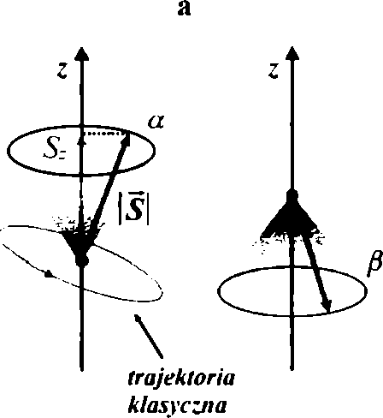
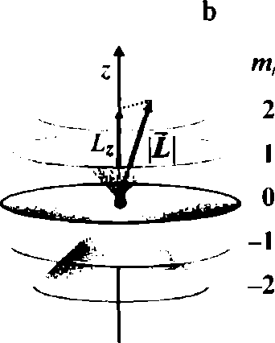
142
Piotr Pietrzyk, Andrzej Adamski, Zbigniew Sojka
|£| = [Z(/+l)],/7i, L2 = mih, (6.1)
|S| = [5(j + Sz = msh, (6.2)
gdzie / = n, n - 1, ... 0, jest orbitalną liczbą kwantową, s = 'A jest kwantową liczbą spinową elektronu, mi = -1,-1 + 1, ... / - 1, l jest magnetyczną orbitalną liczbą kwantową, a m., = ± !6 magnetyczną spinową liczbą kwantową. Orientacja o ms = 'A odpowiada stanowi a, natomiast ms = -'A odpowiada stanowi /3. Wartości pozostałych składowych (5* i Sy) pozostają zgodnie z zasadą Heisenberga nieokreślone [2, 3]. Ograniczenie wartości mi i ms powoduje, że składowe orbitalnego i spinowego momentu pędu mogą przyjmować jedynie (21 + 1) i (2s + 1) dozwolonych orientacji względem osi z (wyróżnionej np. przez kierunek zewnętrznego pola magnetycznego). Zjawisko to nosi nazwę kwantowania przestrzennego momentu pędu (rys. 6.1). Ponieważ wielkościami ostro mierzalnymi jest długość wektora |L| i jego składowa Lz oraz analogicznie |S| i Sz, to położenie w przestrzeni tych wektorów jest określone z dokładnością do tworzącej stożka o boku równym ich długości, odpowiednio [/(/ + l)]'7’^ i [5(5 + 1)]Z1A. Rzut na oś z wyznaczają wartości mfi. i msh [1]. Ponieważ dowolne położenie na tworzącej stożka spełnia kwantowe warunki narzucone na wektory momentu pędu przez równania (6.1) i (6.2), stąd w płaszczyźnie xy wartości składowych pozostająnieokreślone [3].
RYS. 6.1. Kwantowanie przestrzenne spinu (a) i orbitalnego momentu pędu (b) elektronu w atomie. Spin elektronu (S = A) może przyjmować tylko dwie orientacje względem wybranej osi z, spin a (mt = +!A) oraz spin 0(m, = -A). Kwantowanie orbitalnego momentu pędu L przedstawiono na przykładzie l = 2, dla którego możliwych jest 2/ + 1 = 5 orientacji. Każda z orientacji wektora L lub 5 określona jest z dokładnością co do długości i rzutów tych wektorów na oś z. Dowolna pozycja wektora na przedstawionym stożku spełnia ten warunek.
Spinowy moment magnetyczny elektronu związany jest z jego spinowym momentem pędu 5 następującą relacją:
Lis = -ge(jiBlhyS,
(6.3)
gdzie ge nosi nazwę czynnika rozszczepienia spektroskopowego (zwanego krócej czynnikiem g). Wynika on z istnienia tzw. anomalii spinowej (spinowy moment magnetyczny jest dwukrotnie większy w stosunku do momentu pędu) i jest wielkością

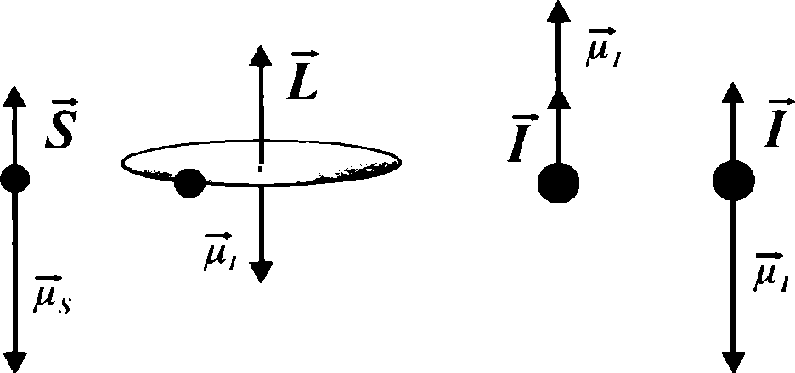
6. Spektroskopia elektronowego rezonansu paramagnetycznego
143
bezwymiarową. Dla swobodnego elektronu ge = 2,0023, pa= eh/2me = 9,273 x 10 24 J/T jest elektronowym magnetonem Bohra. Jednostką /4 jest [(J/T)(Jxs)/(Jxs)] = [jrrj.
W przypadku orbitalnego momentu magnetycznego elektronu pi jego związek z orbitalnym momentem pędu przyjmuje prostszą postać (czynnik g nie pojawia się we wzorze, gdyż żadna „anomalia” tutaj nie występuje)
m = - (Pb^L- (6.4)
Z wzorów (6.3) i (6.4) wynika, iż kwantowe właściwości wektorów 5 i L przenoszą się automatycznie na wektory momentów magnetycznych i /4. Ze względu na znak minus, związany z ujemnym ładunkiem elektronu, który pojawia się w obu wzorach, wektory 5 i /4 (podobnie jak L i /4) są wzajemnie antyrównoległe (rys. 6.2a). Jądra atomowe, z wyjątkiem jąder o parzystej liczbie protonów i neutronów (np. 168O, l26C, 9642Mo itp.), wykazują spinowy jądrowy moment pędu I, którego właściwości pozo- stają w pełnej analogii z właściwościami wektora Możemy zatem zapisać:
|Z] = !=[/(/ +1)]'\ /z = mA (6.5)
gdzie: I - spinowa jądrowa liczba kwantowa przyjmująca wartości od ^('H, 19F, 31P) do % (9JNb, 209Bi)’ co /2, w zależności od rodzaju jądra, mj zaś - magnetyczna spinowa liczba kwantowa przyjmująca (21 + 1) wartości: mi = -1, -1+ 1, ... I- \,I.
9n>0 9n<Q
a b
RYS. 6.2. Wzajemna orientacja pomiędzy wektorami spinu elektronowego 5 i orbitalnego momentu
pędu L (a) oraz spinu jądrowego I (b) i odpowiednimi wektorami momentów magnetycznych p„ pi
i pi. Dla elektronu (a), ze względu na jego ujemny ładunek, pary wektorów S i p, są zawsze antyrów-
noległe, a dodatkowo ze względu na anomalię spinową moment magnetyczny p, jest dwukrotnie
większy od p/. Dla jąder orientacja pt zależy od znaku jądrowego czynnika gN (b).
- / = ’/2 jest największą wartością dla izotopów trwałych w stanie podstawowym. Dla izotopów nietrwałych (promieniotwórczych) obserwuje się w stanie podstawowym wartości większe, np. I = 5 (“Co, l38La),/= 6 (102Rh).

144
Piotr Pietrzyk, Andrzej Adamski, Zbigniew Sojka
Jądrowy moment magnetyczny znńąasty jest z jądrowym spinowym momentem pędu następującą relacją:

(6.6)
gdzie gtf jest jądrowym czynnikiem g, który może przyjmować wartości dodatnie i ujemne w zależności od rodzaju jądra, /4= eh!2mp = 5,05079 x 10’27 J/T jest jądrowym magnetonem Bohra. W zależności od znaku czynnika gN wektory I i /4 mogą być wzajemnie równoległe (gx > 0) bądź antyrównoległe (gu < 0), jak to zobrazowano na rysunku 6.2b. Wartości I oraz gn dla wybranych jąder wraz z ich abundancjami zebrano w tabeli 6.1.
TAB. 6.1. Naturalna zawartość (abundancja), wartość spinu jądrowego, jądrowego czynnika gN oraz teoretycznej wartości stałej izotropowego sprzężenia nadsubtelnego also dla wybranych jąder.
Jądro | Abundancja / % | I | Rn | abo(obl.) /mT
■h | 99,985 | 1/2 | 5,5854 | 50,68
2H | 0,015 | 1 | 0,8574 | 7,78
10B | 19,58 | 3 | 0,6002 | 30,43
"B | 80,42 | 3/2 | 1,7920 | 90,88
13c | 1,108 | 1/2 | 1,4043 | 134,77
i<N | 99,63 | 1 | 0,4036 | 64,62
,7O | 0,037 | 5/2 | -0,7572 | -187,80
,9F | 100 | 1/2 | 5,2546 | 1886,53
23Na | 100 | 3/2 | 0,4322 | 31,61
27A1 | 100 | 5/2 | 1,4554 | 139,95
31P | 100 | 1/2 | 2,2610 | 474,79
35C1 | 75,53 | 3/2 | 0,5473 | 204,21
5IV | 99,76 | 7/2 | 1,4683 | 148,62
55Mn | 100 | 5/2 | 1,3844 | 179,70
59Co | 100 | 7/2 | 1,3254 | 212,20
63Cu | 69,09 | 3/2 | 1,4804 | 213,92
65Cu | 30,91 | 3/2 | 1,5860 | 228,92
95Mo | 15,72 | 5/2 | -0,3640 | -70,89

6.1.2. Zjawisko elektronowego rezonansu paramagnetycznego
Energia oddziaływania dipola magnetycznego /4 ze statycznym polem magnetycznym o indukcji B = [Bx, By, Bz] wyraża się następującym wzorem:
E = -fis B = (/ixBx + HyBy + nzB2). (6.7)
W ośrodku izotropowym kierunek z wyznacza wektor indukcji magnetycznej, stąd B = [Bz, 0,0], przeto po wymnożeniu wzór (6.7) upraszcza się do następującej postaci:
E = -fizBz.
(6.8)

6. Spektroskopia elektronowego rezonansu paramagnetycznego
145
Ponieważ /4= -ge(/tB/ti)Sz, po podstawieniu do ostatniego równania otrzymujemy E = ge(jiBİti)S2B2. Następnie, korzystając z zależności Sz = msh, ostateczny wzór na energię niezwiązanego elektronu w polu magnetycznym B przyjmuje prostą postać:
E = mgePBB.
(6.9)
Indeks z możemy tutaj opuścić, bo w omawianym przypadku Bz = B = |B|. Spinowa magnetyczna liczba kwantowa ms dla pojedynczego elektronu może przyjmować jedynie dwie wartości ms = ±'/2, zatem w polu magnetycznym powstają dwa dyskretne poziomy energetyczne ±'/2gnBB związane z równoległą (stan a) i antyrównoległą (stan fi) orientacją składowej /4 względem B. Degeneracja spinowa poziomów zostaje zatem zniesiona, a powstałe rozszczepienie poziomów energetycznych w polu magnetycznym2 nosi nazwę rozszczepienia Zeemana (rys. 3a). Poziom o niższej energii odpowiada antyrównoległej orientacji spinu (ściśle jego składowej z-owej3), lecz wobec zależności (6.3) - równoległej orientacji momentu magnetycznego. W przypadku poziomu o wyższej energii (stan fi) sytuacja jest odwrotna: spin ustawiony jest równolegle, a moment magnetyczny antyrównolegle do pola magnetycznego. Korzystając z równania (6.9), możemy obliczyć różnicę energii A£ pomiędzy poziomami a i fi.
EE = E^ms = /2) - E£ms = -/2) = /2 gepBB - (-'/2 m^gB) = genBB. (6.10)
Jak wynika z powyższego wzoru, EE jest liniową funkcją indukcji magnetycznej B. Działając na taki układ promieniowaniem mikrofalowym, można indukować przejścia pomiędzy oboma poziomami energetycznymi (co odpowiada zmianie orientacji spinów z równoległej na antyrównoległą), gdy spełniony zostanie energetyczny warunek rezonansu (dopasowanie różnicy energii pomiędzy poziomami zeemanowskimi do energii kwantu promieniowania hv):
hv = gepBBr.
(6.11)
Wówczas ma miejsce rezonansowa absorpcja promieniowania (pojawienie się sygnału EPR, rys. 6.3b). Symbol Br oznacza tutaj wartość pola magnetycznego B, przy którym zachodzi rezonans. Zgodnie z regułą wyboru Ems = ±1 dozwolone są jedynie takie przejścia, dla których magnetyczna liczba kwantowa ms zmienia się o jednostkę, tj. przejścia następują z poziomu dolnego na gómy oraz z górnego na dolny z jednakowym prawdopodobieństwem.
2 Ogólnie, dla całkowitego spinu S rozszczepienie następuje na (2S+1) poziomów.
3 Wektor S położony na tworzącej stożka ustawiony jest pod kątem 0= cos‘1(ms/[S'(S+l)]1'4) =
±54,7°) względem osi B.

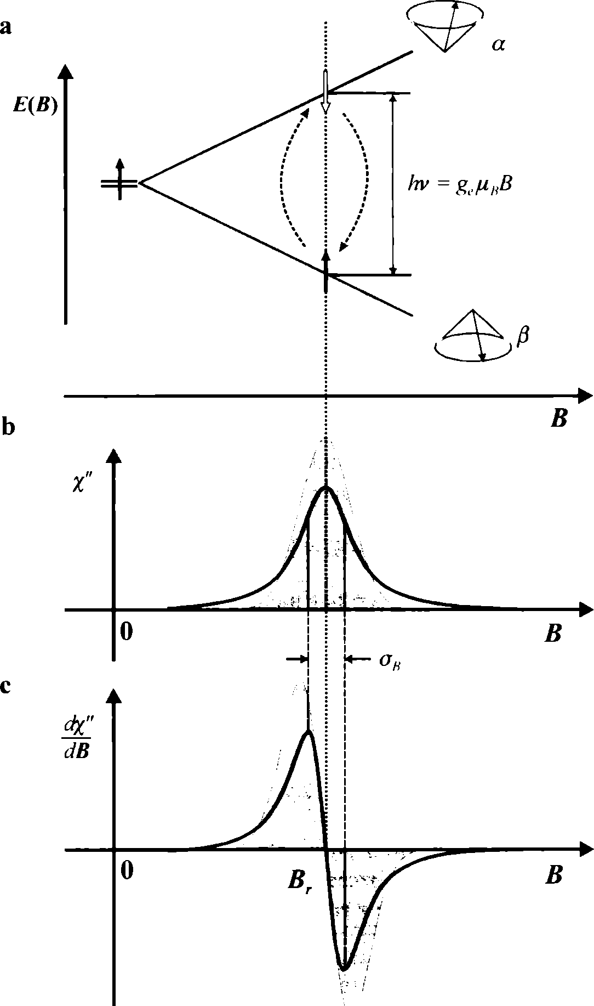
146
Piotr Pietrzyk, Andrzej Adamski, Zbigniew Sojka
RYS. 63. Zjawisko rezonansu EPR. (a) Pod wpływem pola magnetycznego B następuje rozszczepie-
nie zdegenerowanego dubletu Kramersa na dwa poziomy energetyczne. Poszerzenie każdego z po-
ziomów (szara obwiednia) wynika z procesów relaksacji. W warunkach rezonansu promieniowanie
elektromagnetyczne o energii hv, odpowiadające energii g^aBr, wymusza przejście z poziomu
o niższej energii (spin P) do poziomu o wyższej energii (spin a). Przejście wiąże się z absorpcją
kwantu promieniowania, co odpowiada pojawieniu się sygnału na wykresie zależności absorpcji %"
od B (b). Ze względu na modulację pola magnetycznego (patrz część aparaturowa) widma EPR reje-
strowane są w postaci pierwszych pochodnych krzywych absorpcji (c). Na rysunkach (b) i (c) linie
ciągłe przedstawiają sygnał w kształcie funkcji Lorentza, szare pole przedstawia sygnał w kształcie
funkcji Gaussa.

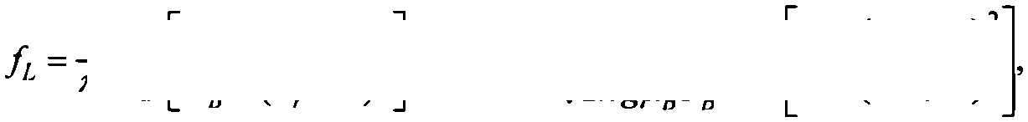
6. Spektroskopia elektronowego rezonansu paramagnetycznego
147
Z wzoru (6.11) wynika, iż w zasadzie warunek rezonansu można osiągać na wiele sposobów, dobierając odpowiednio pary wartości częstości v i pola B. Jednakże ze względów aparaturowych pomiaru dokonuje się najczęściej, zmieniając liniowo pole magnetyczne B (tzw. przemiatanie polem) przy ustalonej częstotliwości promieniowania elektromagnetycznego v = constans. Przykładowo, dla typowej częstości ~9,5 GHz (tzw. pasmo X) dla czynnika ge wartość rezonansowej indukcji magnetycznej wynosi ~350 mT. W paśmie Q (~36 GHz), które jest drugim najczęściej stosowanym w spektroskopii EPR, wartość indukcji sięga 1300 mT.
Graniczne kształty pojedynczego sygnału EPR (rys. 6.3b) opisuje się zazwyczaj za pomocą funkcji Lorentza fL lub Gaussa fa.
(6.12)
h | CFB | r h | \(Br- B}2
 | a2+(Br-B)2 | I JC,-~TT exP  J2ngnBaB | 2^ °B )
gdzie o« oznacza szerokość linii. Ze względów aparaturowych (wyjaśnionych poniżej) widmo EPR rejestruje się zazwyczaj w postaci pierwszej pochodnej dfpdB i dfJdB (rys. 6.3c).
Pojedynczy sygnał EPR opisywany jest przez trzy parametry: położenie (przecięcie z linią zerową tła) określające pole rezonansowe Br oraz wartość czynnika g = h vl/iBBr, intensywność integralną oraz szerokość sygnału aB (rys. 6.3b, c). Integralna intensywność sygnału EPR (podwójna całka sygnału rejestrowanego w postaci pierwszej pochodnej) określa stężenie centrów paramagnetycznych w próbce. Szerokość linii aB związana jest z czasem relaksacji i oddziaływaniami magnetycznymi w próbce.
W wyniku absorpcji kwantu promieniowania elektromagnetycznego następuje przejście ze stanu wzbudzonego a do stanu podstawowego 0. Skończony czas życia w stanie wzbudzonym powoduje zgodnie z zasadą Heisenberga AE&t > h/2 rozmycie poziomów energetycznych (rys. 6.3a). Przejście rezonansowe nie zachodzi wówczas przy ściśle określonej wartości Br, lecz w pewnym zakresie pola, co prowadzi do naturalnego poszerzenia sygnału EPR. Szerokość sygnału jest tym większa, im krótszy jest czas życia w stanie wzbudzonym, czyli im szybsza jest relaksacja (nierezonansowe rozproszenie energii do otoczenia w postaci ciepła). Jest to tzw. relaksacja spinowo- -sieciowa T\ [7].
W rzeczywistości zazwyczaj pomiaru EPR dokonuje się nie na pojedynczym spinie (elektronie), lecz na populacji spinów N= rtp + na. Stosunek obsadzeń obu poziomów energetycznych, dolnego rtp i górnego na, można opisać za pomocą równania wynikającego z rozkładu Boltzmanna:
na/np = exp(-AE/kT) = exp(-ge/iBB/kT). (6.13)
Rośnie on wraz ze wzrostem indukcji magnetycznej B oraz ze spadkiem temperatury T. Przykładowo w polu B = 300 mT i temperaturze T = 300 K obsadzenie poziomów jest następujące: np = 50,05% i na - 49,95%. Różnica obsadzeń, n = rtp- na, w stanie równowagi termodynamicznej pod nieobecność absorpcji rezonansowej jest przeto niewielka (rys. 6.4). Równanie (6.13) można przekształcić do następującej postaci:

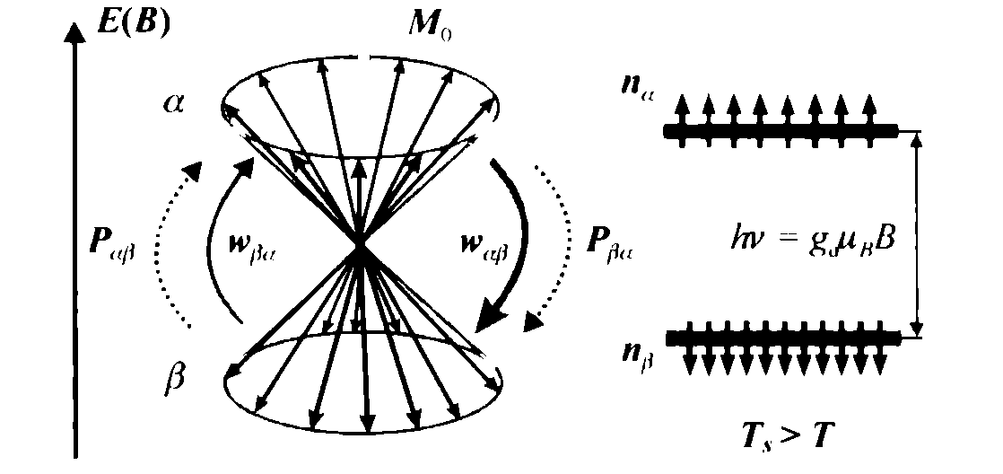
148
Piotr Pietrzyk, Andrzej Adamski, Zbigniew Sojka
= l-exp(-g/2flłB/łr)
\+exp(-gpBB/kT) '
(6.14)
Ponieważ indukowane przejścia magnetyczne z poziomu dolnego na górny (absorpcja kwantu hv) i odwrotnie (emisja kwantu hv) zachodzą z jednakowym prawdopodobieństwem Pßa = Pap = P, zatem warunkiem powstawania sygnału EPR (absorpcji netto promieniowania) jest istnienie różnicy obsadzeń (n > 0). Absorpcja rezonansowa indukując więcej przejść z bardziej obsadzonego poziomu ß niż a4 5, powoduje zaburzenie wyjściowej różnicy obsadzeń n do wartości n' równej:
(615)
co odpowiada temperaturze spinowej Ts > l6.
RYS. 6.4. Procesy relaksacji dla populacji N spinów. Orientacja momentów magnetycznych spinów w próbce pod wpływem zewnętrznego pola magnetycznego B prowadzi do wygenerowania magnetyzacji Mo na skutek istnienia różnicy obsadzeń poziomów a (na) i ß (np). Ze względu na jednakowe prawdopodobieństwa przejść absorpcja rezonansowa (Pßa) oraz emisja (Paß) nie wpływają na różnicę obsadzeń. Natomiast większe prawdopodobieństwo relaksacji wap z poziomu a na poziom ß (na rysunku przedstawione jako grubsza strzałka) powoduje zmianę różnicy obsadzeń i zwiększenie liczby spinów w stanie a (zaznaczono je jako szare strzałki w populacji na).
W rezonansie wypadkowa różnica obsadzeń «'jest wynikiem konkurencji pomiędzy absorpcją dążącą do jej wyrównania a procesami relaksacyjnymi dążącymi do przywrócenia stanu początkowego, wynikającego z rozkładu Boltzmanna, opisanego przez różne prawdopodobieństwa przejścia wap i wpa pomiędzy poziomami a i fi. Ponieważ równowagowe obsadzenie poziomu dolnego jest większe niż górnego v/ap > •wpa, na rysunku 6.4 zaznaczono ten fakt zróżnicowanymi grubościami strzałek. Gdy
4 Ilość przejść z poziomu ^na tz dana jest wzorem Ppanp- Analogicznie dla przejść z poziomu a na p otrzymujemy Papna. Ponieważ Ppa = Pap = P< większa ilość przejść z poziomu dolnego na gómy wynika jedynie z faktu, iż np > na.
5 Temperatura spinowa Ts to temperatura odpowiadająca aktualnemu obsadzeniu stanów we wzorze Boltzmanna. TS>T oznacza, iż w stanie a znajduje się więcej spinów, niż by to wynikało z równowagi termodynamicznej.
6 Boltzmannowska różnica obsadzeń pomiędzy poziomami /?i a w stanie równowagi termodynamicznej wynika z tego, iż * wap

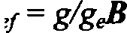
6. Spektroskopia elektronowego rezonansu paramagnetycznego
149
człon 2P7’i » 1, dochodzi do nasycenia objawiającego się poszerzeniem sygnału EPR prowadzącym nawet do jego całkowitego zaniku. Wówczas czas relaksacji 7’1 jest zbyt długi, lub moc promieniowania jest zbyt duża, by układ mógł skutecznie rozproszyć do otoczenia absorbowaną energię promieniowania elektromagnetycznego. Czas T\ = (wap + wfia)nosi nazwę relaksacji spinowo-sieciowej. Jak to już wspomniano, jest on miarą zdolności układu do dyssypacji absorbowanej energii promieniowania elektromagnetycznego do otoczenia (sieci) w postaci ciepła, czyli do przywrócenia wyjściowej różnicy obsadzeń wynikającej z wzoru Boltzmanna7. Im dłuższy jest czas relaksacji, tym węższy jest sygnał EPR, lecz tym łatwiej ulega on nasyceniu. Generalnie czasy relaksacji dla paramagnetyków zawierających pierwiastki ciężkie o dużych wartościach stałych sprzężenia spinowo-orbitalnego (np. metale przejściowe) są znacznie krótsze (w związku z tym szerokość sygnałów EPR większa) niż w przypadku rodników organicznych (zbudowanych jedynie z atomów lekkich), które charakteryzują wąskie linie.
Podsumowując, podstawowy dla elektronowego rezonansu paramagnetycznego wzór (6.16) wiąże ze sobą trzy rodzaje wielkości: dwie stałe fundamentalne (h i jtB), dwie wielkości charakteryzujące eksperyment (v i B) oraz wielkość charakteryzującą właściwości magnetyczne próbki (czynnik g), która jest właściwym przedmiotem pomiaru EPR. Po przekształceniu wzoru (6.11) i podstawieniu wartości liczbowych otrzymujemy prosty wzór na obliczanie czynnika g:
g = hvtfiBB = 71,448 v!Br
(6.16)
dla częstości v wyrażonej w GHz i pola magnetycznego B wyrażonego w mT.

6.1.3. Czynnik g elektronu w stanie związanym
Czynnik g dla swobodnego elektronu jest wielkością skalarną równą gc. W przypadku elektronu w stanach związanych (np. atomach lub cząsteczkach) jego wartość różni się od ge. Przyczyną tego zjawiska jest występowanie dodatkowego pola magnetycznego Bi generowanego przez elektron krążący na orbitalach, co powoduje, że na spinowy moment magnetyczny działa efektywne pole magnetyczne Bef = B + Bi, różne od przyłożonego pola zewnętrznego B. W przypadku izotropowym:
B.
(6-17)
efektywne pole magnetyczne ma ten sam kierunek co pole zewnętrzne, lecz różni się jedynie co do wartości. Podstawiając zależność (6.17) do wzoru (6.9), otrzymujemy następujące wyrażenie na energię układu:
E = mge/jBig/gjB = mgnsB.
(6.18)
7 Inny mechanizm relaksacji to tzw. relaksacja spinowo-spinowa opisywana czasem T2. Polega na zaniku uporządkowania fazy precesji poszczególnych spinów wokół wektora pola magnetycznego.

150
Piotr Pietrzyk, Andrzej Adamski, Zbigniew Sojka
W powyższym modelu tzw. pola efektywnego zakładaliśmy, że moment magnetyczny elektronu pozostaje stały i równy /4, a ruch orbitalny wpływa na lokalną wartość indukcji magnetycznej, z którą w rzeczywistości oddziałuje /4 (patrz wzór 6.8). W alternatywnym ujęciu możemy przyjąć, iż pole magnetyczne pozostaje niezmienione Bef= B, natomiast w wyniku sprzężenia pomiędzy spinowym i orbitalnym momentem magnetycznym modyfikacji ulega moment magnetyczny elektronu:
^-gC^/ZOS- (6.19)
W takim ujęciu czynnik g * ge jest miarą wkładu orbitalnego do spinowego momentu magnetycznego.
Dla paramagnetyków o symetrii sferycznej (atomy, jony) sprzężenie spinowo- -orbitalne powoduje pojawienie się wektora wypadkowego momentu pędu elektronu J = S + L, którego długości i składowa z-owa wyrażają się wzorami analogicznymi do (6.1) i (6.2):
l-/| = [/’(/■ +1)]'\ J2 = mjh, (6.20)
gdzie j = 1 + s, ... |/ - s| jest liczbą kwantową wypadkowego momentu pędu, mj = -j, -j + 1, ...j - 1,7 jest kwantową liczbą magnetyczną wypadkowego momentu pędu [1,3]. W przypadku atomów wieloelektronowych należy we wzorze (6.20) wstawić wartości wypadkowych liczb kwantowych S, L i J obliczonych według dwóch schematów: sprzężenia Russela-Saundersa8 lub j-j9. W schemacie Russela-Saundersa obliczamy najpierw wypadkowe liczby spinowe 5 = + s2 +... oraz orbitalne L = l\ + l2 + ...
wszystkich elektronów, a następnie wypadkową liczbę J= L + S, ..., |L - S|. Natomiast w schemacie j-j obliczamy liczbę j dla każdego z elektronów j\ = /1 + S\,j2 = h + s2 + itp., a następnie obliczamy wypadkową liczbę J=j\ + j2 + itp. [4, 5].
Z momentem pędu J związany jest wypadkowy moment magnetyczny elektronu /4 = hj = - którego energia w zewnętrznym polu magnetycznym B dana jest
równaniem:
E = mjgj fiBB.
Zgodnie z regułą wyboru Awj = ± 1 oddziaływanie z promieniowaniem elektromagnetycznym indukuje przejścia, gdy spełniony jest warunek rezonansu hv = gj/dBB. Czynnik gj pozostaje nadal skalarem, a jego wartość dla atomów (jonów) wieloelektronowych wyraża się prostym wzorem Landego:
Sj =1 +
j(j + l)+S(S + l)-£(L + l)
2J(.7 + 1)
(6.22)
8 Gdy sprzężenie elektrostatyczne pomiędzy elektronami dominuje nad sprzężeniem magnetycznym, co ma miejsce dla atomów lekkich.
9 Gdy sprzężenie magnetyczne pomiędzy elektronami dominuje nad sprzężeniem elektrostatycznym, co ma miejsce dla atomów ciężkich.

6. Spektroskopia elektronowego rezonansu paramagnetycznego
151
i w oczywisty sposób może znacznie odbiegać od czynnika ge swobodnego elektronu. Dla L = 0 (J = S) czynnik gj = 2, dla S = 0 (J = L) czynnik gj = 1. Ponieważ gj zależy od wypadkowych liczb kwantowych S, L, J, jest on charakterystyczny dla danego termu atomowego w+1£j. Przykładowe wartości czynnika gj dla wybranych atomów i jonów zebrano w tabeli 6.2.
TAB. 6.2. Przykładowe obliczone wartości gj dla kilku wybranych atomów i jonów.
Atom/jon | Konfiguracja | 5 | L | J | Term | gj
H | ls | 1/2 | 0 | 1/2 | 2Sl/2 | 2
N | 2s22p3 | 3/2 | 0 | 3/2 | %/2 | 2
0 | 2s22p4 | 1 | 1 | 2 | ’₽2 | 1,5
F | 2s22p5 | 1/2 | 1 | 3/2 | 2Pa/2 | 1,333
Cu2+ | 3d’ | 1/2 | 2 | 5/2 | 2d5/2 | 1,2
W układach molekularnych na skutek obniżenia symetrii degeneracja orbitalna (2L + 1) zostaje częściowo lub całkowicie zniesiona (gdy niesparowany elektron znajduje się na pojedynczym orbitalu, ruch orbitalny elektronu ulega silnemu wygaszaniu i wzór Landego przestaje być słuszny). Niemniej jednak wartości czynnika g wciąż odbiegają od wartości ge. Dzieje się tak dlatego, iż częściowy udział orbitalnego momentu pędu L w całkowitym momencie pędu staje się możliwy dzięki obecności sprzężenia spinowo- -orbitalnego. W poglądowym modelu odpowiada to wyindukowaniu tzw. prądu paramagnetycznego przez zewnętrzne pole magnetyczne, które w zależności od swego kierunku wymusza ruch elektronu pomiędzy orbitalem podstawowym a orbitalem sprzężonym magnetycznie. Wielkość tego prądu, a zarazem przesunięcia czynnika g, jest proporcjonalna do MisE, gdzie 2 oznacza stałą sprzężenia spinowo-orbitalnego, IsE jest różnicą energii pomiędzy stanem podstawowym (orbitalem, na którym znajduje się niesparowany elektron) a sprzężonym stanem wzbudzonym o odpowiedniej symetrii. W rezultacie czynnik g przestaje być skalarem, staje się wielkością anizotropową opisaną przez tensor, który ma trzy wartości główne10. Niemniej jednak, gdy symetria badanego układu jest wysoka (regularna lub większa, np. Td, oh, Ih) lub gdy szybka reorientacja paramagnetycznych cząsteczek w ośrodkach izotropowych (ciecze) powoduje uśrednienie anizotropii w czasie, mierzony czynnik g jest wielkością izotropową, g = giso.
Największego odchylenia czynnika g od ge możemy oczekiwać w przypadku para- magnetyków wykazujących nisko położony stan wzbudzony oraz posiadających atomy o dużych stałych sprzężenia spinowo-orbitalnego 2. Przesunięcie czynnika g w kierunku wartości g > ge oznacza sprzężenie ze stanem zajętym, natomiast g < ge ze stanem nieobsadzonym.
Podsumowując, czynnik g we wzorze (6.16) dla swobodnego elektronu jest równy ge, a dla atomów lub jonów gj. Natomiast w przypadku izotropowych układów molekularnych g = gIS0 * ge. Wartości gjso dla kilku wybranych paramagnetyków zebrano w tabeli 6.3.
10 W takim przypadku wektor momentu magnetycznego elektronu /4 przestaje być równoległy do S.

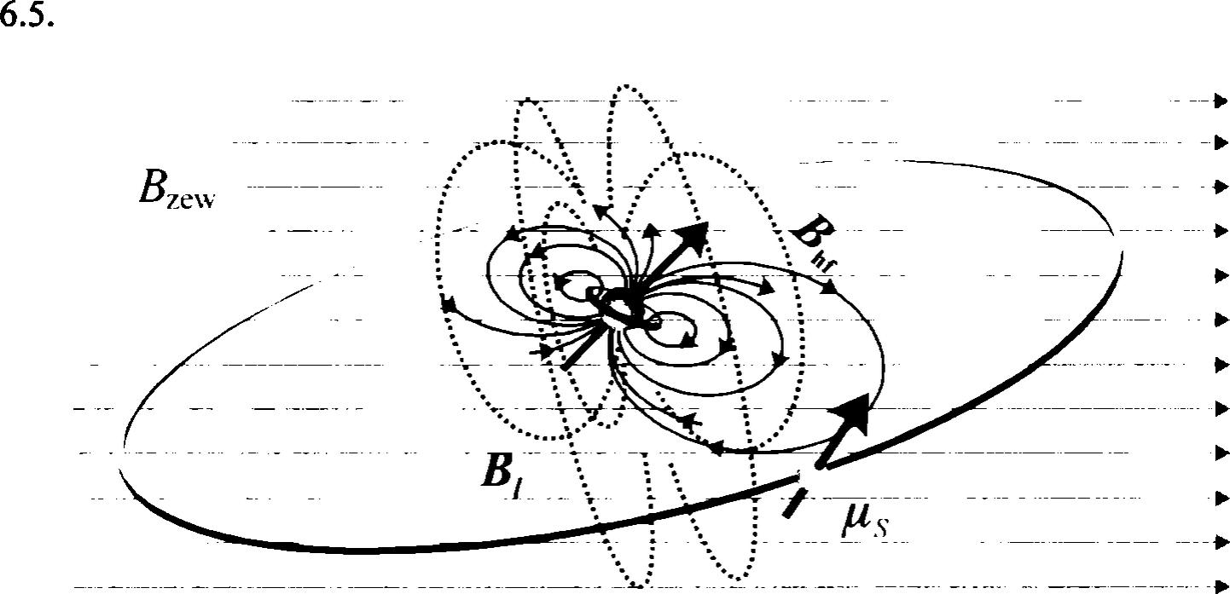
152
Piotr Pietrzyk, Andrzej Adamski, Zbigniew Sojka
TAB. 6.3. Wartości czynnika dla kilku wybranych paramagnetyków.
Paramagnetyk | Otoczenie chemiczne | £'»O
Co2+ | matryca MgO | 4,23
VO(acac)2 | roztwór toluenowy | 1,982
Cu(acac)2 | roztwór toluenowy | 2,124
DPPH | próbka polikrystaliczna | 2,0036
no2 | matryca PbfNO3)2 | 1,998
O“ | powierzchnia MgO | 2,032
*CH3 | matryca Ne | 2,0026
•ch2f | matryca Ne | 2,0045

6.1.4. Struktura nadsubtelna widm EPR
Niesparowany elektron oddziałujący z zewnętrznym polem magnetycznym daje widmo składające się z pojedynczej linii, której położenie, jak to już wiemy, określa wartość czynnika g. Jednakże obecność jąder magnetycznych (I * 0) powoduje powstanie dodatkowego pola magnetycznego B^f (hf z ang. hyperfine), które dodaje się wektorowo do zewnętrznego pola B (podobnie jak ma to miejsce w przypadku pola Bi generowanego przez ruch orbitalny elektronu). W sposób obrazowy przedstawiono to na rysunku
RYS. 6.5. Schemat rozkładu pól magnetycznych działających na elektron w atomie z niezerowym
spinem jądrowym /. Spinowy moment magnetyczny p, oddziałuje z polem lokalnym Btok wynikają-
cym z równoczesnego nałożenia zewnętrznego pola magnetycznego Bm z polem B, (linie przerywa-
ne) pochodzącym od orbitalnego ruchu elektronu oraz z polem BM związanym z niezerowym spinem
jądra.
Udział dodatkowego pola Bm działającego na elektron zależy zarówno od wielkości Pi (stąd od rodzaju jądra), jak i odległości elektron-jądro. Tego typu oddziaływanie pomiędzy momentami magnetycznymi elektronu i jądra nosi nazwę sprzężenia nad- subtelnego. Może ono mieć charakter zarówno izotropowy (niezależny od orientacji paramagnetyka względem B), jak i anizotropowy (zależny od orientacji), a jego wielkość określa stała sprzężenia nadsubtelnego alS0, która w ośrodkach izotropowych

6. Spektroskopia elektronowego rezonansu paramagnetycznego
153
jest skalarem. W przeciwieństwie do czynnika giS0 nie jest ona wielkością bezwymiarową i najczęściej wyraża się ją w jednostkach indukcji magnetycznej (mT) lub w jednostkach proporcjonalnych do energii (cm'1 lub MHz). Zjawisko to zostanie dokładniej omówione w p. 6.1.7.1.
Najprostszym układem wykazującym oddziaływanie nadsubtelne jest atom wodoru, dla którego S = /2 i I = '/2. W przypadku tzw. silnego pola (B » Bhf) kwantowanie obu momentów magnetycznych - jądrowego i elektronowego - jest niezależne. Stąd każdej orientacji momentu magnetycznego elektronu /4 względem B odpowiadają dwie orientacje momentu magnetycznego /4 protonu związane z wartościami mi = -’/2 oraz mj = +'/2, generując lokalne pole Bhf= w/(a'IS0, które w zależności od orientacji momentu magnetycznego jądra odpowiednio dodaje się lub odejmuje od zewnętrznego polaB:
Bei= B + mi = ±'/2. (6.23)
W powyższym wzorze stała a'tso wyrażona jest w jednostkach pola magnetycznego. Podstawiając wzór (6.23) do wyrażenia na energię (6.18), otrzymujemy:
E = msgne{B+ mpiso) = m<giiBB +msg^Bmla'iso. (6.24)
Zastępując w powyższym wzorze stałą a'jso przez aiso = a'KOgftBn, równanie (6.24) ulega uproszczeniu do postaci:
E = mgnsB + w/w^.so. (6.25)
Zatem każdy z zeemanowskich poziomów elektronowych odpowiadających m, = ±/2 ulega dodatkowemu rozszczepieniu na dwa podpoziomy związane z mi = ±‘/2 (rys. 6.6)11 12.
11 Odpowiada to zmianie wymiaru stałej sprzężenia z jednostek pola na jednostki energii.
12 Na rysunku szarym kolorem zaznaczono obszar, w którym przybliżenie silnego pola nie jest spełnione. Gdy B maleje, momenty magnetyczne /4 i pi zaczynają silniej oddziaływać ze sobą niż z polem zewnętrznym. W rezultacie tego sprzężenia powstaje wypadkowy moment magnetyczny pF, związany z wypadkowym elektronowym i jądrowym momentem pędu F = 5 + / (w omawianym przypadku5i/=/2, F=S+l= 1 lubF = S-/=0).

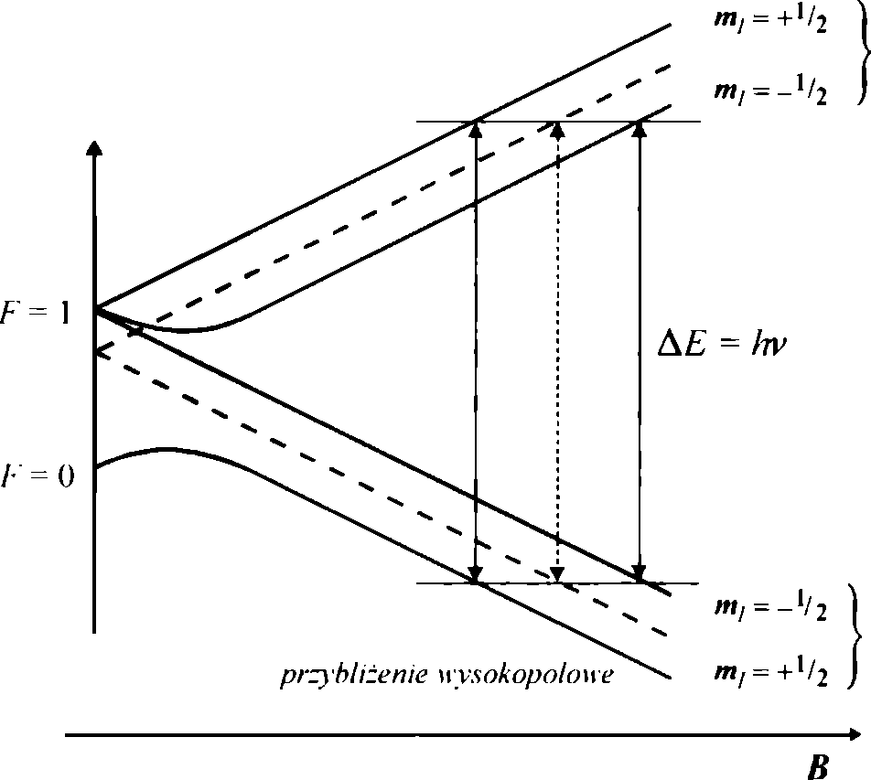
154
Piotr Pietrzyk, Andrzej Adamski, Zbigniew Sojka
. = _'/2
RYS. 6.6. Rozszczepienie poziomów Zeemana pod wpływem spinu jądrowego 1 = '/2. W obszarze
wysokopolowym momenty magnetyczne kwantują się względem B niezależnie, co prowadzi do
rozszczepienia pojedynczej linii zeemanowskiej na 2/ + 1 = 2 podpoziomów nadsubtelnych. Warunek
rezonansu może być teraz spełniony przy dwóch różnych wartościach pola B. Linią przerywaną za-
znaczono zeemanowskie poziomy energetyczne oraz wirtualne przejście zeemenowskie (takie, jakie
obserwowalibyśmy pod nieobecność spinu jądrowego).
Ponieważ człon oddziaływania nadsubtelnego nie zależy od wielkości pola magnetycznego, powoduje on jedynie równoległe przesunięcie wykresu zależności E od B o wartość % ûiso w dół (mi = +'/2 ) i w górę (m/ = -'/2), gdy m5 = -!4, oraz odwrotnie w dół (mi = -/2) i w górę (mi = +’/2), gdy ms = +'/2. Dozwolone przejścia pomiędzy powstałymi czterema poziomami energetycznymi wynikają z następującej reguły wyboru:
&ms = ±1 oraz A;«/ = 0. (6.26)
Korzystając z zależności (6.23), energetyczny warunek rezonansu ulega następującej modyfikacji:
hv = g^Br + w/a'lso). (6.27)
Rezonansowe pochłanianie kwantów promieniowania elektromagnetycznego zachodzi zatem przy następujących wartościach pola rezonansowego:
Br = hv/g^B-mia\S0. (6.28)
W wyniku oddziaływania nadsubtelnego niesparowanego elektronu z protonem (I = !6) w miejsce pojedynczej linii pojawiają się dwie linie rezonansowe o połówkowej intensywności położone przy polach rezonansowych o wartościach równych:
5r(zn/ = - /2) = hvlgnB + '/za'iso,
B^rnı = + /2) = hvlgnB - İAa'iso.
(6.29a)
(6.29b)

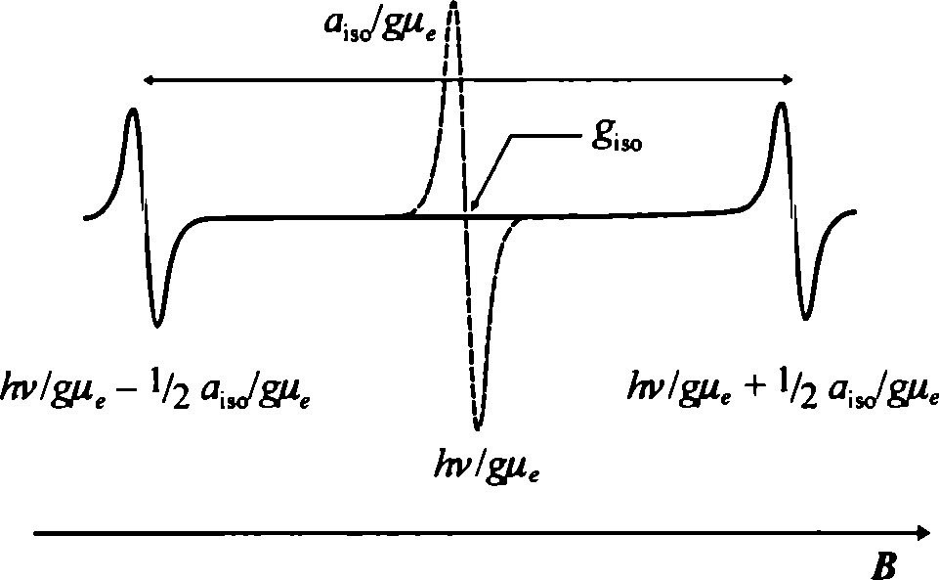
6. Spektroskopia elektronowego rezonansu paramagnetycznego
155
RYS. 6.7. Izotropowe widmo EPR paramagnetyka o spinie jądrowym 7 = '/2. Linią przerywaną zazna-
czono widmo odpowiadające wirtualnemu przejściu zeemanowskiemu. Intensywność każdego z sygna-
łów dubletu struktury nadsubtelnej odpowiada połowie intensywności widma wirtualnego. W podpi-
sach przedstawiono położenia poszczególnych linii oraz sposób odczytywania wielkości stałej roz-
szczepienia nadsubtelnego a'iM (w jednostkach indukcji pola magnetycznego).
Przykład takiego widma przedstawiono na rysunku 6.7. Odległość pomiędzy liniami składowymi struktury nadsubtelnej wyznacza wartość stałej sprzężenia nadsubtelnego a':
Br(mI = -'/2)-Bl(mi = +'/2) (6.30)
= (h vigptB + '/za';«) - (h vtg/dB - Vza'iso) = a'1S0,
natomiast z położenia środka Ba możemy wyznaczyć czynnik g:
Bo = '/2[BSmt = ~'/z) - B^m, = +'/2)] = (6.31)
= /z[(h v!gnB + ’/źćfiso) - (h vtgftB - '/za'iso)] = h v!gpB.
Pole Bo odpowiada zatem polu rezonansowemu wirtualnej linii przejścia zeemanow- skiego (zaznaczonej na rysunku 6.7 liną przerywaną), która w obecności jądra o spinie /= /2 ulega rozszczepieniu na dwie składowe struktury nadsubtelnej.
Jeśli w naszych rozważaniach wodór zastąpimy deuterem (7 = 1), wówczas widmo EPR składać się będzie z trzech linii o jednakowej intensywności (rys. 6.8), odpowiadające trzem różnym kwantowym orientacjom spinu jądrowego deuteronu (w/ = -1,0, +1) w polu magnetycznym. W ogólności w widmie EPR paramagnetyka zawierającego jeden atom magnetyczny o spinie I liczba składowych struktury nadsubtelnej N (nie mylić z całkowitą liczbą spinów) wynosi:
W=27+l. (6.32)
Przykładowo, dla 23Na (7 = 3/2) N = 4 (widmo takie potocznie nazywamy kwartetem), dla 55Mn (7= s/2) N=6 (sekstet), dla51V (7= 72) zaś jV= 8 (oktet) itp.

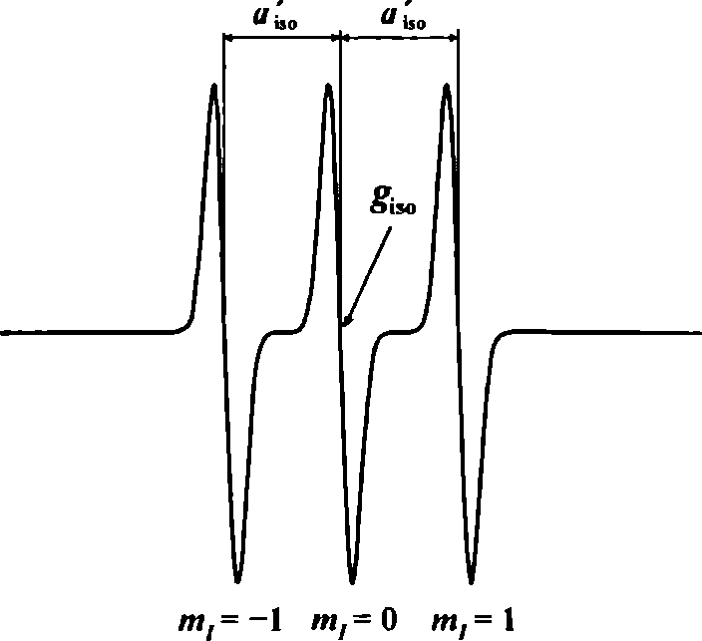
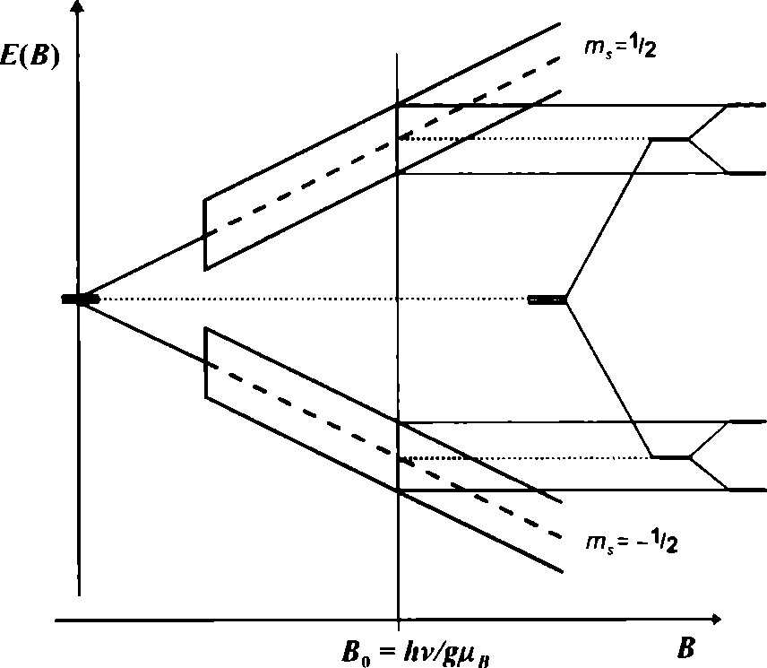
156
Piotr Pietrzyk, Andrzej Adamski, Zbigniew Sojka
B
RYS. 6.8. Izotropowe widmo EPR paramagnetyka o spinie jądrowym / =1. Trzy linie jednakowej
intensywności odpowiadają trzem różnym orientacjom przestrzennym wektora I, o magnetycznych
liczbach kwantowych znz = — 1, 0, 1.
W przypadku widm o bardziej złożonej strukturze nadsubtelnej rysowanie diagramów energetycznych ilustrujących rozszczepienie poziomów w funkcji pola magnetycznego (rys. 6.6) jest dość niewygodne. Wówczas często posługujemy się uproszczonym diagramem energetycznym, w którym rysujemy kolejne rozszczepienia wynikające ze sprzężeń nadsubtelnych przy stałej wartości pola magnetycznego BQ = hv!gnB (rys. 6.9).
RYS. 6.9. Sposób konstrukcji uproszczonych diagramów rozszczepień nadsubtelnych. Oddziaływanie nadsubtelne elektronu ze spinem jądrowym 1 = % prowadzi do pojawienia się, w miejsce początkowych dwóch poziomów zeemanowskich (linie przerywane), czterech poziomów energetycznych (skośne linie ciągłe w szarym obszarze). Skośne linie pokazują energie stanów w miarę wzrostu indukcji pola zewnętrznego, natomiast diagram prążkowy przedstawia rozszczepienie poziomów dla ustalonej wartości pola Ba.

6. Spektroskopia elektronowego rezonansu paramagnetycznego
157
- Oddziaływanie nadsubtelne w układach polinukleamych
Gdy w badanym paramagnetyku występuje kilka jąder magnetycznych (np. 'C2H5,
’CBrFhCCh, ,CH(COOH)2, ‘CHF-CONH2, [Con(tn)]py), każde z nich wnosi niezależ-
ny przyczynek do struktury nadsubtelnej. Wyróżnić tutaj można dwa przypadki: jąder
równoważnych magnetycznie, tj. posiadających takie same wartości I, gn i Qiso (np.
C6H6~, gdzie mamy 6 równoważnych magnetycznie protonów), oraz jąder nierówno-
ważnych magnetycznie. Te ostatnie oprócz oczywistego przypadku jąder należących
do różnych atomów jak np. 51V (7 = 7/2) i 27A1 (7 = 3/2) obejmują jądra różniące się albo
wartością spinu 7 (np. 47Ti (7= s/2, 7,28%), 48Ti (7=0, 87,21%) i 49Ti (7= 7/2, 5,51%))
bądź to stałą rozszczepienia wynikającą z nierównocenności chemicznej (np. protony
grupy metylenowej i hydroksylowej rodnika ’CH2OH) lub nierównoważności ma-
gnetycznej. Przykładowo, izotopy miedzi 63Cu (7= 3/2, g„ = 0,709, 69%) i 65Cu (7= 3/2,
gn = 0,760, 31%) mają taki sam spin 7, lecz różne wartości jądrowego czynnika g„, stąd
stałe rozszczepienia na jonach miedzi nawet w przypadku ich równocenności chemicz-
nej będą różne (patrz p. 6.1.7).
W przypadku obecności wielu jąder magnetycznych wyrażenie (6.28) na pole rezo-
nansowe przyjmuje bardziej ogólną postać:
Br = = B° ■ (6-33)
2 2
Ponieważ każda z magnetycznych liczb kwantowych m/ może przyjmować łącznie (2Ij
+ 1) wartości, w widmie EPR pojawia się wiele linii struktury nadsubtelnej, związa-
nych z wszystkimi możliwymi kombinacjami liczb m/.
- Przypadek jąder równocennych
Rozważmy na początek układ, w którym niesparowany elektron oddziałuje z dwoma
równocennymi jądrami o spinie połówkowym (7 = '/2, n = 2, aisoj = aiso>2 = aiS0). Jako
przykład niech posłuży anionorodnik •CH2O", który można otrzymać w prosty sposób
przez naświetlanie promieniowaniem UV zasadowego roztworu alkoholu metylowego
[6]. Jak wiemy, jądro 7 = 14 powoduje rozszczepienie dolnego (zms = —!4) i górnego (ws
= 14) poziomu zeemanowskiego na dwa podpoziomy (m/ = ±!4). Oddziaływanie
z drugim jądrem (w/ = ±’/2) powoduje dalsze rozszczepienie każdego z podpoziomów
na kolejne dwa (rys. 6.10a). Łącznie dla każdej wartości ws ±!4 powstają4 podpoziomy
związane z następującymi 4 kombinacjami liczb kwantowych m' i mi. ('/2, !4), (-14,!4),
(/2,-/2), (-/2,-/2). Jak łatwo można się domyślić, kombinacje środkowe są dwukrotnie
zdegenerowane, gdyż odpowiadają takim samym parom liczb m:. W rezultacie łącznie
dochodzi do powstania 2x3 = 6 różnych poziomów energetycznych. Korzystając
z wzoru (6.29), otrzymujemy następujące wartości pola rezonansowego B/ np , m?):
B^/2,/1) = hvfg/dB- /2a'iso - /2a'iso = hvtg/dB - a’iso,
B^-/2,/2) = B^-H) = hv!gpB- '/2a'iso + !4a'iso = hrlg^,
B^-/2,-/2) = h v!gpiB + !4a'is0 + /za'^ = h v!gnB + a'iso.
(6-34)

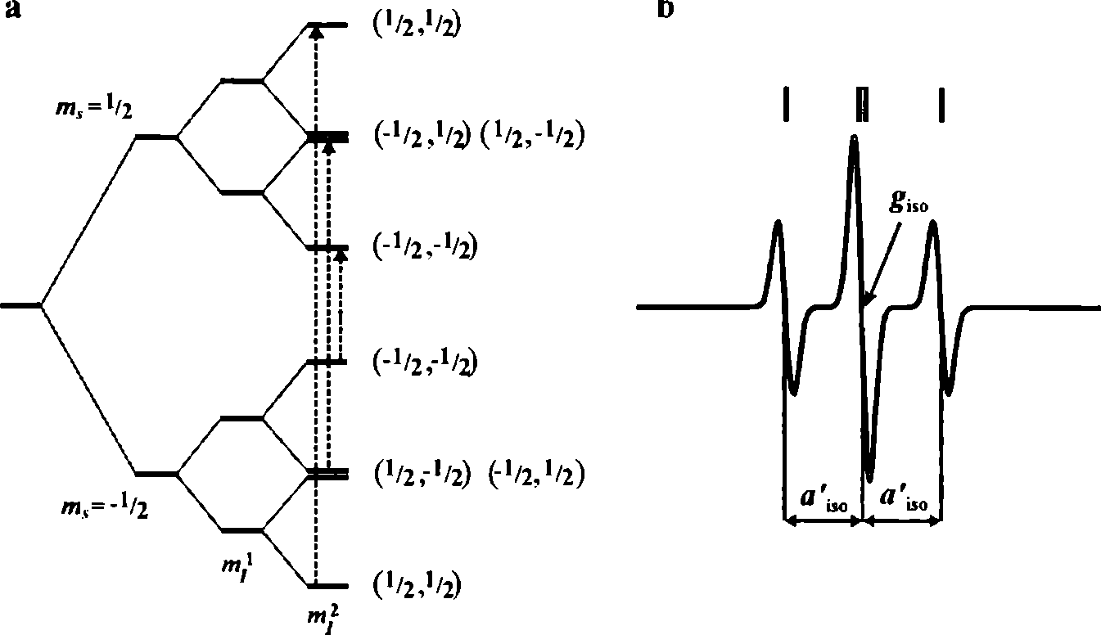
158
Piotr Pietrzyk, Andrzej Adamski, Zbigniew Sojka
Łącząc zgodnie z regułą wyboru stany o jednakowych wartościach otrzymujemy 3 dozwolone przejścia rezonansowe, tworzące tryplet o intensywności 1:2:1 (albowiem poziom środkowy jest dwukrotnie zdegenerowany). Jak wynika z wzoru (6.25), a'IS0 wyznaczamy z odległości pomiędzy poszczególnymi składowymi, natomiast wartość Bo potrzebną do obliczenia czynnika g wyznacza położenie linii środkowej (rys. 6.1 Ob).
RYS. 6.10. Schemat rozszczepienia poziomów energetycznych paramagnetyka o dwóch równocen-
nych spinach jądrowych I = ‘A (a) oraz odpowiadające mu widmo EPR (b). Na schemacie rozszcze-
pień zaznaczono kombinacje jądrowych magnetycznych liczb kwantowych (m/, m/), a liniami prze-
rywanymi dozwolone przejścia EPR, natomiast nad widmem względne intensywności poszczegól-
nych składowych wynikające z degeneracji poziomów energetycznych (warto zwrócić uwagę, iż
względne intensywności odróżniają to widmo od widma dla układu /=1, składającego się również
z trzech równoodległych linii).
W przypadku paramagnetyka zawierającego dwa równocenne jądra o spinie I = 1 (może to być np. rodnik CD2O“ lub N2~) oddziaływanie niesparowanego elektronu z pierwszym jądrem powoduje rozszczepienie elektronowych poziomów zeemanow- skich na trzy podpoziomy, a każdy z nich w wyniku oddziaływania z drugim jądrem ulega rozszczepieniu na dalsze trzy poziomy (rys. 6.11). W rezultacie powstaje 2x5 = 10 poziomów energetycznych, a odpowiadające im widmo jest kwintetem o stosunku intensywności 1:2:3:2:1.

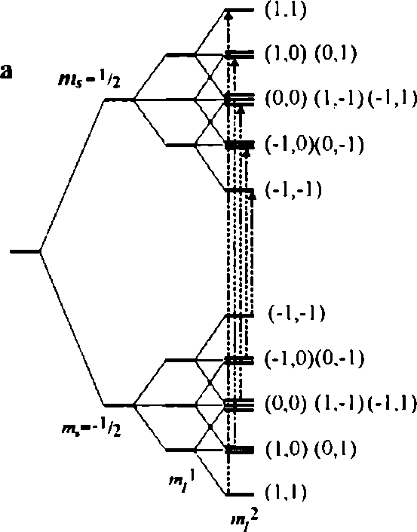
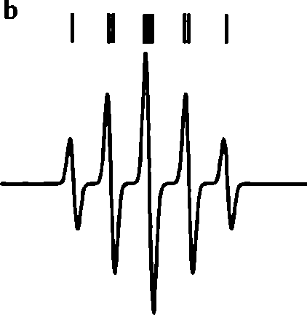
6. Spektroskopia elektronowego rezonansu paramagnetycznego
159
RYS. 6.11. Schemat rozszczepienia poziomów energetycznych paramagnetyka o dwóch równocen- nych spinach jądrowych I = 1 (a) oraz odpowiadające mu widmo EPR (b). Na schemacie rozszczepień zaznaczono kombinacje jądrowych magnetycznych liczb kwantowych (m/, m2) oraz dozwolone przejścia, natomiast nad składowymi kwintetu widma EPR względne intensywności wynikające z degeneracji odpowiednich poziomów energetycznych.
I='/1 n- | =1 |  |  | 1 |  | 1 |  |  |  |  | a
2 |  |  | E |  | 2 | I 1
3 |  |  | 1 | k3 |  | 3 | 1
4 |  |  | 1 4 |  | 6 | 4 |  | 1
5 |  |  | 1 5 | 10 |  | 10 | 5 |  | 1
6 |  |  | 1 6 15 |  | 20 | 15 |  | 6 |  | 1
7 |  | 1 | 7 21 | 35 |  | 35 | 21 |  | 7 |  | 1
8 |  | 1 | 8 28 56 |  | 70 | 56 |  | 28 |  | 8 | 1
/=1 | w=l |  | 1 | 1 |  | 1 |  |  |  | b
 | 2 |  | |1 2 | 3 |  | I2 | 1
 | 3 |  | 1 3 | 7 |  | 6 | 3 | 1
 | 4 | 1 | 4 10 16 | 19 |  | 16 | 10 | 4 |  | 1
I='h n=l |  |  | 1 | 1 |  | 1 | 1 |  |  |  |  | c
2 |  |  | [I 2 F |  | 41 | 3 | 2 |  | 1
3 |  | 1 | 3 6 "*-io | 12 |  | 12 | 10 | 6 |  | 3 | 1
4 1 | 4 | 10 | 20 31 40 |  | 44 | 40 | 31 |  | 20 |  | 10 4 | 1
RYS. 6.12. Względne intensywności poszczególnych linii EPR tworzących multiplety struktury nadsubtelnej dla n jąder równocennych o spinach / = 14 (a), / = 1 (b) oraz / = 3/2 (c). Ramkami objęto liczby, które należy dodać, aby obliczyć odpowiednie wartości w następnym wierszu (w tym celu należy przesuwać odpowiednio ramkę tak, aby objąć kolejno wszystkie liczby, puste komórki należy traktować jako 0).
Ogólnie dla n jąder równocennych o spinie I całkowita liczba linii N w widmie EPR dana jest wzorem
W=2nZ+l.
(6.35)

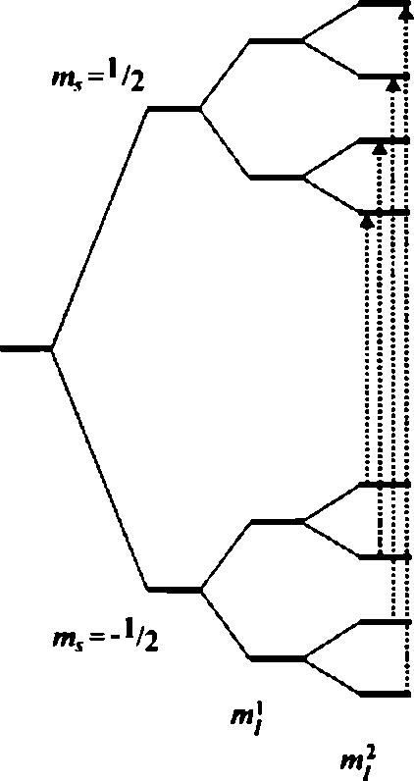
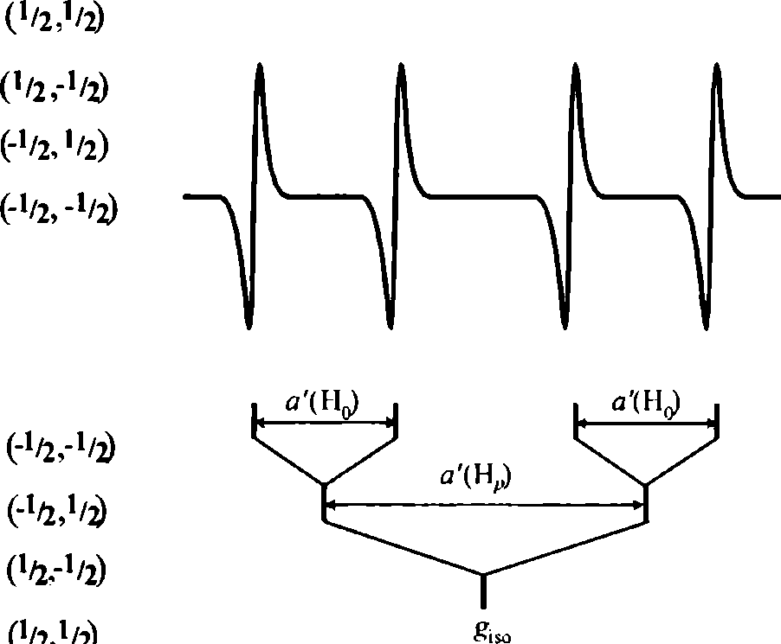
160
Piotr Pietrzyk, Andrzej Adamski, Zbigniew Sojka
Względne intensywności linii można określić w łatwy sposób na podstawie trójkątów Pascala odpowiednich dla danych kombinacji liczb / oraz n11 * 13.
- Przypadek jąder nierównocennych
W przypadku jąder nierównocennych degeneracja poziomów magnetycznych wynikająca z jednakowych kombinacji kwantowych liczb wt/ nie występuje, gdyż odpowiadające im wartości <3,so są różne. Ponieważ każde z jąder magnetycznych powoduje rozszczepienie poszczególnych linii na (2/ + 1) składowych, całkowita liczba linii struktury nadsubtelnej w widmie EPR dana jest następującym wzorem:
W = n(2/, + l). (6.36)
i
Położenia poszczególnych linii łatwo obliczyć, korzystając z wzoru (6.33).
RYS. 6.13. Schemat rozszczepienia poziomów energetycznych paramagnetyka o dwóch nierówno-
cennych spinach jądrowych / = % (rodnik tironowy) (a) oraz odpowiadające mu widmo EPR (b). Na
schemacie rozszczepień zaznaczono kombinacje jądrowych magnetycznych liczb kwantowych (mt',
m2) oraz dozwolone przejścia. Nierównocenność jąder («'¡„(H^)) a^Hono)) powoduje brak dege-
neracji poziomów energetycznych, zatem względne intensywności linii są sobie równe. Od widma
paramagnetyka o 1= 3/2 (także cztery jednakowo intensywne linie) odróżnia jednak zmienna odległość
pomiędzy poszczególnymi liniami. Pod widmem przedstawiono diagram prążkowy rozszczepień dla
poszczególnych protonów.
11 W rzeczywistości ponieważ szerokości poszczególnych składowych struktury nadsubtelnej
mogą się różnić, stosunki intensywności wyznaczone na podstawie widma doświadczalnego mogą
odbiegać od obliczonych.

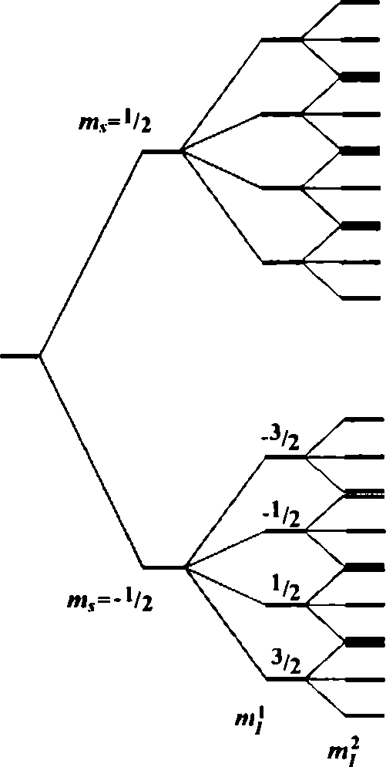
6. Spektroskopia elektronowego rezonansu paramagnetycznego
161
Widmo EPR rodnika tironowego, który powstaje np. przez anodowe utlenianie tiro- nu (3,5-cykloheksadieno-l,2-dion-l,5-disulfonian), stanowi dobrą ilustrację takiego przypadku [7]. Składa się ono z 4 linii o jednakowej intensywności, które powstają w wyniku sprzężenia niesparowanego elektronu z dwoma nierównoważnymi protonami o rozszczepieniach ^¡»(Horto) = 0,193 mT, aisoCHpan) = 0,361 mT. Schemat poziomów energetycznych dla takiego przypadku wraz z widmem przedstawiono na rysunku 6.13. Położenie poszczególnych linii, dane wzorem Br = Bo- [w/^soCHpara) + ffiI>0aiso(Horto)], wynika z dozwolonych kombinacji ('/2,A), ('/2,-/2), (-'/2,'/2), (-'/2,-/2) kwantowych liczb m/. Warto zwrócić uwagę, iż powstały kwartet o stosunku intensywności 1:1:1:1 odróżnia się jedynie nierównomiernym położeniem linii struktury nadsubtelnej od kwartetu będącego wynikiem sprzężenia z jednym jądrem o spinie I = 3/2, gdzie wszystkie linie są równoodległe14.
(3/2,1)
(’/2,0)
(3/2.-l)('/2,1)
(‘/2.0)
(>/2.-l)(->/2.1)
(-*/2,0)
(->/2,-1) (-3/2,1)
(-3/2,0)
C-»/2,-l)
(-3/2,-1)
(-3/2,0)
(->/2,-1) (-3/2,1)
(->/2,0)
(>/2.-l)(-'/2,l)
(>/2,0)
(3/2,-l)('/2,l)
(3/2,0)
(3/2,1)
RYS. 6.14. Diagram energetyczny rozszczepienia nadsubtelnego z efektem degeneracji przypadkowej.
Wartość stałej rozszczepienia nadsubtelnego dla jądra pierwszego (/') = ’/2) jest dwukrotnie większa od wartości stałej rozszczepienia nadsubtelnego dla jądra drugiego (/2) = 1).
Niemniej jednak stosunkowo często mamy do czynienia z tzw. degeneracją przypadkową. Ma ona miejsce wtedy, gdy wielokrotność jednej ze stałych sprzężenia (aiso;) jest równa lub bliska innej stałej (fliso,*). Przykładowo, rozważmy hipotetyczny paramagnetyk mający dwa nierównocenne jądra magnetyczne j i k o spinie 7, = 1 i Ą = 3/2 oraz stałych sprzężenia aliOJ = 2,3 mT i aiS0)(t = 4,6 mT. Oddziaływanie niesparowanego elektronu z jądrem k powoduje rozszczepienie sygnału EPR na 4 składowe odle-
14 Sytuacja taka ma miejsce, gdy pominiemy tzw. efekty drugiego rzędu, które powodują, że rozszczepienia poszczególnych linii struktury nadsubtelnej przestają być jednakowe.

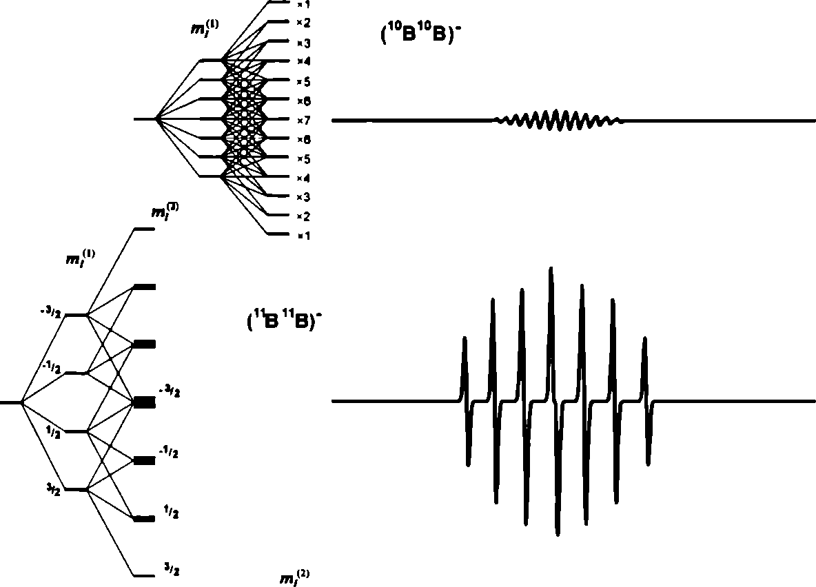
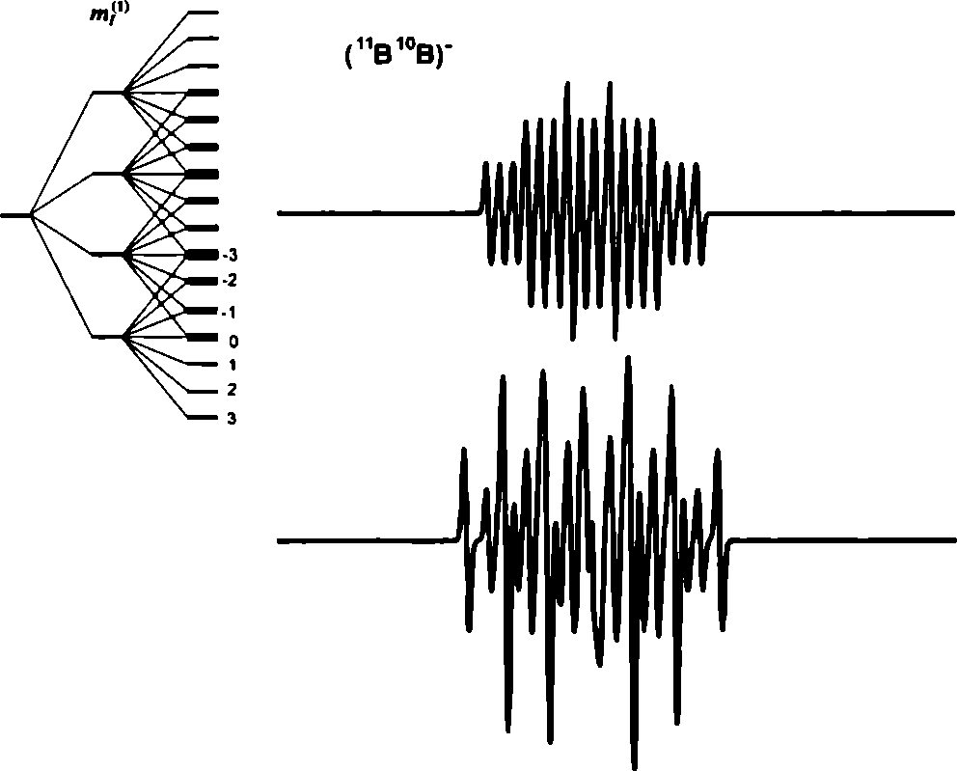
162
Piotr Pietrzyk, Andrzej Adamski, Zbigniew Sojka
głe o 4,6 mT. Z kolei sprzężenie z jądrem j każdą z nich rozszczepia dodatkowo na 3 składowe (rys. 6.14). Ponieważ aiS0,Jt = 2aiS0J, dochodzi do przypadkowej degeneracji następujących linii: (mik = -3/2, mu = 1) i = -'/z, = -1), {mlk = -‘/z, m,j = 1)
i (mi.k = */2, W/j = -1) oraz {mik = Vi, mij = 1) i {mjk = 3/2, m^ = -1). W rezultacie w widmie zamiast (2Ik + l)(2/,+ 1) = 12 linii o jednakowej intensywności obserwuje się jedynie 9 linii o stosunku intensywności 1:1:2:1:2:1:2:1:1.
RYS. 6.15. Symulacja komputerowa widma EPR poszczególnych izotopomerów rodnika B2‘. Obok diagramów prążkowych izotopomerów przedstawiono ich sygnały EPR, których suma zamieszczona na dole rysunku daje wypadkowe widmo rodnika B2“. Całkowita intensywność sygnału odpowiada udziałowi danego izotopomeru, natomiast względne intensywności w obrębie danego multipletu wynikają z degeneracji poziomów energetycznych. Uwaga: Na diagramie dla 10B10B~ degeneracje zaznaczono liczbowo ze względu na stłoczenie poziomów.

6. Spektroskopia elektronowego rezonansu paramagnetycznego
163
- Przypadek mieszany
Jednoczesne występowanie dwóch rodzajów jąder, n równo- i m nierównocennych jest dość powszechnym zjawiskiem, zwłaszcza w przypadku dużych rodników organicznych, takich jak anionorodnik naftalenowy, tetracyjanoetylenowy, propylowy itp. W takich sytuacjach ogólna liczba linii w widmie dana jest wzorem W = [Irtl +1] x n(2/( +1), i = 1, 2,..., m, analiza widm jest zaś analogiczna jak w poprzednio omówionych przypadkach.

6.1.5. Izotopomery
Magnetyczna nierównocenność jąder równoważnych chemicznie wiąże się z występowaniem izotopomerów. Najłatwiej to pojęcie można wyjaśnić na przykładzie prostego rodnika B2”. Ponieważ bor wykazuje dwa izotopy o nierównocennych jądrach °B (/= 3, 19,6%) i HB(/= 3/2, 80,5%), anionorodnik B2” stanowi magnetycznie mieszaninę trzech różnych izotopomerów (10B10B)“, (10B”B)“, (’^’’B)“ o udziałach równych odpowiednio p2, 2p(l - p) i (1 - p)2, gdzie p = 19,6% jest abundancją izotopu 1 B15. Parametry EPR rodnika B2~ są następujące: g = 2,003, also(10B) = 10,4 mT, aiSo("B) = 30,9 mT16. Na rysunku przedstawiono komputerową symulację sygnałów izotopomerów (rys. 6.15). Sygnał odpowiadający izotopomerowi 10B10B_ składa się z2nl + 1 = 13 równoodległych linii o stosunku intensywności 1:2:3:4:5:6:7:6:5:4:3:2:1. Jego udział w widmie wynosi 3,83%. Podobnie sygnał od izotopomeru 1 ’B1 *B_ (64,67% udziału) składa się z 2x2x3/2 +1=7 linii o intensywnościach 1:2:3:4:3:2:1. W przypadku ostatniego izotopomeru 10B"B_ (31,49% udziału) sytuacja jest nieco bardziej skomplikowana. Sprzężenie z jądrem UB (Z= 3/2) prowadzi do powstania 4 linii odległych o 30,9 mT, każda z nich ulega następnie rozszczepieniu na dalsze 4 składowe (10,4 mT) w wyniku sprzężenia z jądrem 10B o spinie 3. W rezultacie w wyniku przypadkowej degeneracji (patrz wcześniejszy paragraf) powstaje multiplet złożony z 16 linii, a nie, jak można by oczekiwać, z 7x4 = 28 linii.

6.1.6. Niezrozdzielona struktura nadsubtelna
Efektywny wkład danego jądra do struktury nadsubtelnej doświadczalnego widma EPR zasadniczo zależy od dwóch czynników: wielkości rozszczepienia ali0 i szerokości linii ctb. Gdy szerokość linii jest większa od stałej rozszczepienia(crfl > aiso), struktura nadsubtelna pochodząca od sprzężenia niesparowanego elektronu z danym jądrem pozostanie częściowo lub nawet całkowicie nierozdzielna, powodując jedynie dodatkowe
15 Abundancję każdego z izotopów można potraktować jako prawdopodobieństwo p jego występowania w cząsteczce B2~. Oznaczając abundancję l0B przez p, dla "B otrzymujemy (1 -p). Ponieważ są to zdarzenia niezależne, stąd udział izotopomeru (10B10B)~ równa się iloczynowi prawdopodobieństw (p2), dla (’’B1^)- wynosi on (1 -p)2. W przypadku izotopomeru mieszanego mamy dwie możliwości: (10B’ ’B)- i (' ’B1^)“, stąd jego udział jest równy 2p( 1 -p).
16 Parametry zostały obliczone metodą DFT, stosując przybliżenie ZORA (zero order relativistic approximation) przy zastosowaniu bazy funkcyjnej TZP-GIAO oraz funkcjonału korelacyjno-wy- miennego VWN.

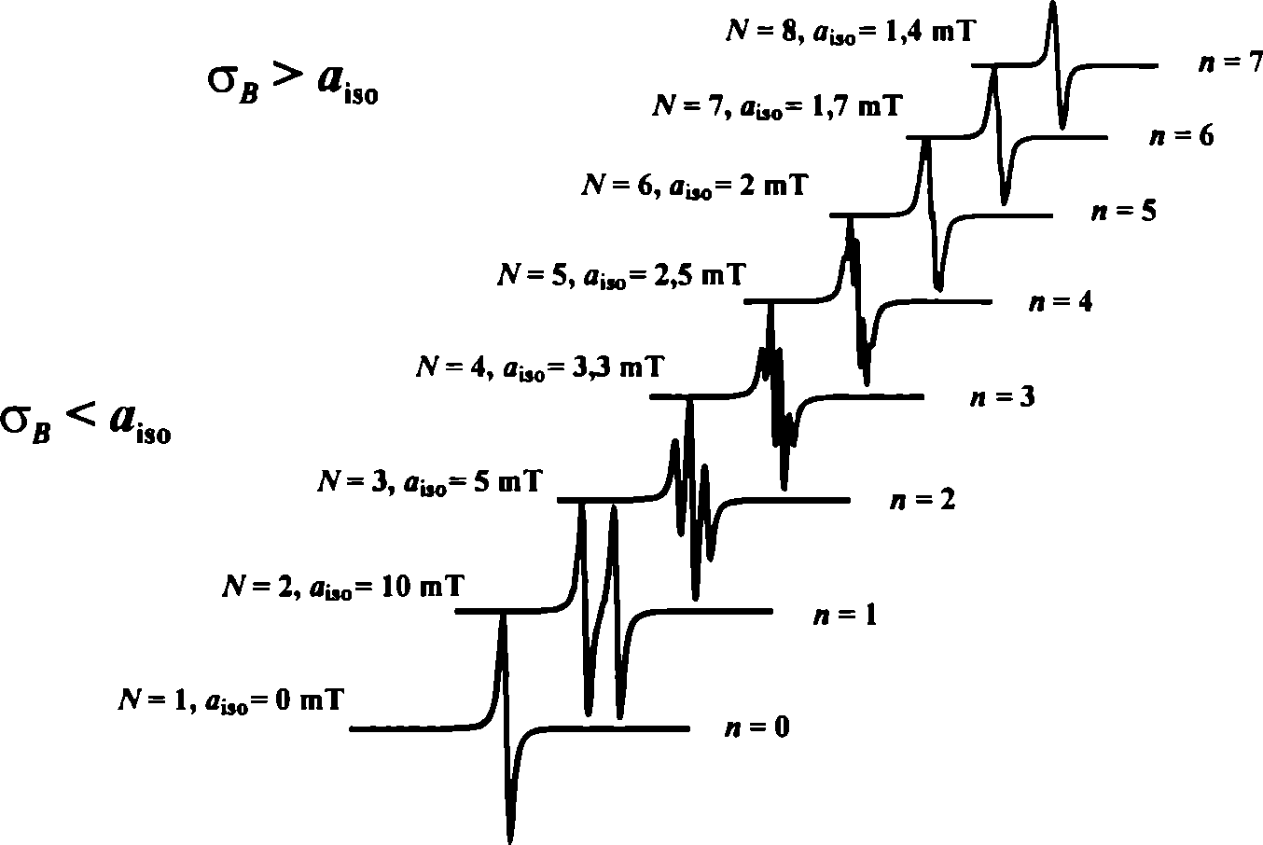
164
Piotr Pietrzyk, Andrzej Adamski, Zbigniew Sojka
poszerzenie sygnału EPR. Na rysunku (6.16) przedstawiono symulację widm EPR, ilustrującą zanik struktury nadsubtelnej spowodowany wzrostem liczby równocennych protonów, na które zdelokalizowany jest niesparowany elektron. Gdy liczba protonów rośnie, zgodnie z wzorem (6.35) wzrasta liczba linii struktury nadsubtelnej, zmniejszaniu zaś ulega wielkość rozszczepienia, ponieważ maleje gęstość spinowa na każdym z jąder (efekt ten jest wyjaśniony bardziej szczegółowo w następnym rozdziale). W rezultacie poszczególne linie stopniowo zbiegają się do siebie aż do» całkowitego zaniku struktury nadsubtelnej, co ostatecznie prowadzi do poszerzenia i zmiany kształtu sygnału.
RYS. 6.16. Zanik struktury nadsubtelnej spowodowany wzrostem liczby równocennych jąder o spinie
/= 'A. Delokalizacja gęstości spinowej na rosnącą liczbę równocennych jąder powoduje zmniejszenie
stałej rozszczepienia nadsubtelnego. Symulacja wykonana została dla szerokości linii aB = 2 mT. Zanik
struktury obserwuje się, poczynając od N = 6 równocennych jąder (aiso = 2 mT).

6.1.7. Mechanizm izotropowego oddziaływania nadsubtelnego
W układach otwartopowłokowych przestrzenny rozkład gęstości elektronowej pjjr) o spinie a nie zawsze pokrywa się z przestrzennym rozkładem p^r) o spinie fi, co prowadzi do pojawienia się niezerowej gęstości spinowej pa^(r)-.
pa~\r) = p^-p^r). (637)
Oznacza to, iż dla elektronu, którego położenie (chwilowe) opisuje wektor r, istnieje większe prawdopodobieństwo przyjęcia w tym miejscu orientacji a niż fi, gdy pa p(r) > 0. Mówimy wówczas o dodatniej gęstości elektronowej (przewaga orientacji a), natomiast pa\r) < 0 (ujemna gęstość spinowa) wskazuje na przewagę orientacji /3

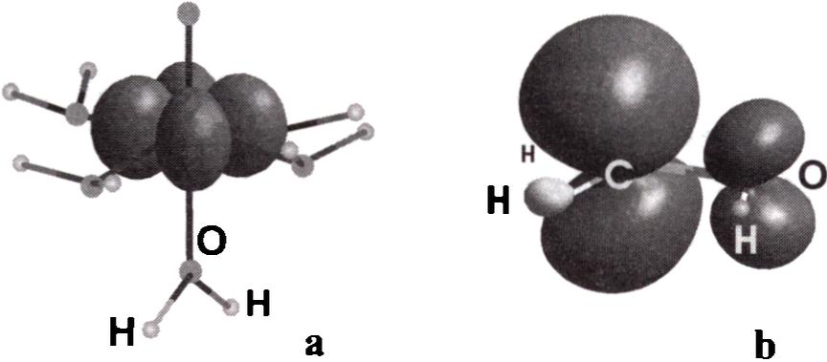
6. Spektroskopia elektronowego rezonansu paramagnetycznego
165
w punkcie r. W zależności od magnetycznych oddziaływań dla danej cząsteczki paramagnetycznej mogą jednocześnie występować obszary o dodatniej i ujemnej gęstości spinowej. Przykładowo, w kompleksie [VO(H2O)5]2+ niesparowany elektron zajmuje niewiążący orbital dxy> co odpowiada dodatniej gęstość spinowej zlokalizowanej na tym orbitalu (rys. 6.17a).
RYS. 6.17. Kontury gęstości spinowej dla cząsteczki VO2+(H2O)5 (a) i rodnika hydroksymetylowego *CH2OH (b). Jednakowy kolor gęstości spinowej akwakompleksu wanadylowego o symetrii oznacza dodatnią wartość Dla rodnika *CH2OH szary kolor konturu w obszarze protonów grupy CH2 pokazuje obszar ujemnej gęstości spinowej, spowodowanej polaryzacją spinową. Dla tych protonów wartości stałej ai!O są ujemne, natomiast dla węgla dodatnie.
Ponieważ z definicji orbital niewiążący nie tworzy żadnych wiązań (przez co nie nakłada się z orbitalami ligandów), gęstość spinowa jest silnie zlokalizowana na metalu. W przypadku rodnika 'CPhOH (rys. 6.17b) wyróżnić można obszary dodatniej i ujemnej gęstości spinowej Niesparowany elektron znajduje się na atomie węgla (i w mniejszym stopniu na atomie tlenu), co odpowiada dodatniej gęstości spinowej. Poprzez polaryzację spinową kowalencyjnego wiązania C-H indukuje on ujemną gęstość spinową na atomach wodoru. Mechanizm tego zjawiska wyjaśniono poniżej.
6.1.7.1. Odziaływanie kontaktowe Fermiego
Izotropowe oddziaływanie nadsubtelne wynika z obecności niezerowej gęstości spinowej elektronu w pozycji magnetycznych jąder. Zatem aby oddziaływanie takie mogło powstać, elektron musi być w kontakcie z jądrem, co jest możliwe jedynie dla orbitali ns (niemających płaszczyzny węzłowej w płaszczyźnie jądra). W przypadku orbitali np, nd itp. ze względu na istnienie płaszczyzny węzłowej oddziaływanie kontaktowe nie występuje.
Wartość stałej izotropowego kontaktowego rozszczepienia nadsubtelnego jest proporcjonalna do momentów magnetycznych elektronu /4 i jądra pi oraz gęstości spinowej p^p{RN) najądrze N. Można ją obliczyć ze wzoru Fermiego:
waiso = 2/s/2o gPB gN P„ P°~P(Rn), (6.38)
gdzie po jest przenikalnością magnetyczną próżni, a RN współrzędną danego jądra N. Podstawiając jednostki do powyższego wzoru [(T2m3/J)(J/T)2(l/m3) = J], otrzymujemy wartość stałej rozszczepienia w dżulach, gdyż odpowiada ona energii kontaktowego oddziaływania magnetycznego pomiędzy momentami /4 i pi. Ponieważ, jak to już

166
Piotr Pietrzyk, Andrzej Adamski, Zbigniew Sojka
wspomniano, energia ta jest niewielka (5 x 10”2-10^ cm-1)17, bardziej praktyczne jest wyrażanie aiso w jednostkach proporcjonalnych do energii (MHz i cm'1) lub w jednostkach pola (mT). Odpowiednie wzory przeliczeniowe przedstawiono poniżej:
aiS0/MHz = fliso/h, Oiso/cm“1 = í7iso/hc, a'iso /mT = aisJgpB x 103. (6.39)
Jak wynika z równania (6.38), wartości stałych sprzężenia zależą od rodzaju jądra oraz gęstości spinowej pa^(Rx). Pod nieobecność polaryzacji spinowej (lub gdy jest ona zaniedbywana) gęstość spinowa jest równa po prostu gęstości niesparowanego elektronu pa~p(r) = p(r), r jest współrzędną opisującą położenie niesparowanego elektronu. Zatem, dla r = Rn\ podstawiając wa¡so(obl.) = 2/3/jQgpBgNpnp(RN), otrzymujemy:
%o(dośw.) = p(J?N) %o(obl.). (6.40)
Gęstość spinowa odpowiada kwadratowi modułu funkcji falowej ¥\r), opisującej nie- sparowany elektron, p(r) = | '¿somoWI2 (indeks SOMO oznacza pojedynczo obsadzony orbital, z ang. singly occupied molecular orbital). Jeśli SOMO zapiszemy w postaci kombinacji liniowej orbitali atomowych ^oraz orbitalu |j) [3, 4]:
¥somo = Ci|s> + £^4, (6.41)
to przez porównanie wyznaczonej doświadczalnie i obliczonej teoretycznie (z wzoru (6.37)) stałej aiso można określić gęstość spinową na danym jądrze, a stąd udział orbitalu |«5> w V'somo:
ci2 = aiSO(dośw.)/aiso(obl.). (6.42)
Wartości ajso(obl.) zmieniają się w szerokim zakresie od kilku mT (np. dla 2H, 6Li, 41K) do 1-2T (np. dla l9 *F, 119Sn 129Xe), a typowe wartości to kilkadziesiąt, kilkaset mT (tab. 6.1). Ponieważ, jak to wynika z wzoru (6.40), wielkość aiso zależy od gęstości spinowej na danym jądrze, struktura nadsubtelna widma jest odzwierciedleniem mapy gęstości spinowej w badanym paramagnetyku (rys. 6.17). Stanowi ona również ważne źródło informacji pomocnych do identyfikacji rodników występujących w próbce.
Jako przykład zastosowania wzoru (38) niech posłuży obliczenie HaIS0 dla atomu wodoru. Funkcja falowa orbitalu k ma postać 'f'is(r) = (-ra03)_1/2exp(-r/a0) [4], stąd pn(r) = | V'iXr)!2. Podstawiając za r = O19, otrzymujemy pn(r) = (nao), a stąd:
Haiso = KpogPB gHPn(nao) = 50,78 mT. (6.43)
171 cnf'= 1,9864 x 10’23 J.
18 Oddziaływanie kontaktowe zachodzi jedynie wtedy, gdy r = RN (niesparowany elektron jest w kontakcie z jądrem W dla każdego magnetycznego jądra).
19 Interesuje nas gęstość elektronowa w pozycji jądra RH; ponieważ mamy jedno jądro, to możemy
je umieścić w początku układu współrzędnych (r = 0).

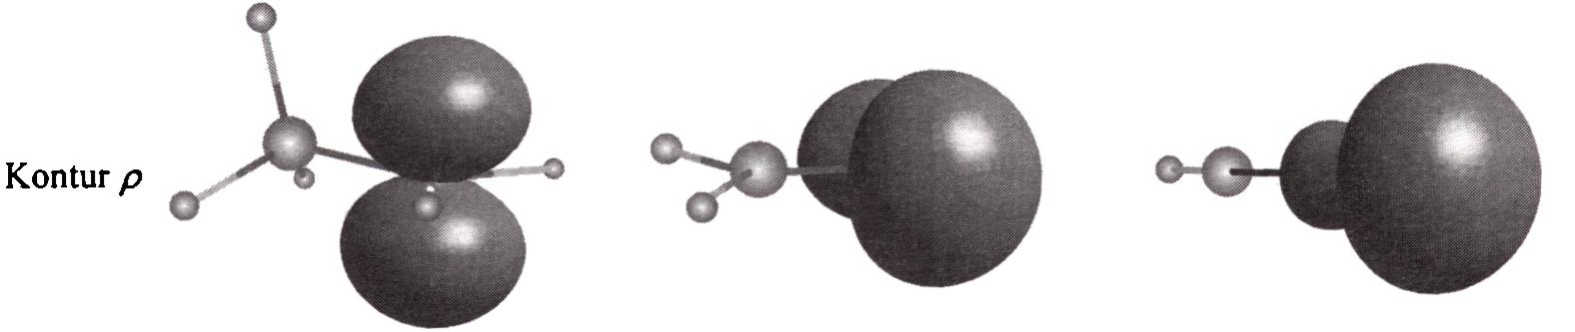
6. Spektroskopia elektronowego rezonansu paramagnetycznego
167
Stałą sprzężenia Ha1S0 dla deuteru można łatwo obliczyć, zamieniając jądrowy czynnik gH protonu na czynnik gD deuteronu. Stosunek obu rozszczepień jest bowiem równy stosunkowi ich jądrowych czynników gu/gn'.
^iso — %^to gpB gH^tnao)/2/^ gps gDpn(mo)
= gH/gD = 5,5854/0,8574 = 6,51.
Widmo atomowego wodoru (Z= '/2) i deuteru (7=1) składa się zatem z dubletu o rozszczepieniu 50,78 mT i trypletu o rozszczepieniu 50,78/6,51 = 7,8 mT (patrz rys. 6.7 i 6.8).
TAB. 6.4. Wartości aIS0 oraz kontury gęstości spinowej dla rodników C2H„ o różnej hybrydyzacji.
Rodnik | CH3—CH2" | CH2=CH* | CHsC*
IJC fli«, / mT | 3,1 | 10,7 | 37,9
c,2(%s) | 2,3% | 7,9% | 28,0%
Zgodnie z modelem Fermiego wielkość stałej rozszczepienia nadsubtelnego aiso jest proporcjonalna do gęstości spinowej w pozycji magnetycznego jądra. Gęstość ta jest tym większa, im większy udział orbitali typu s w SOMO (równania 6.41 i 6.42). Aby zilustrować ten efekt, w tabeli 6.4 zestawiono obliczone metodą DFT wartości stałych aiS0 dla jądra 13C (Z = /2), dla rodników etylowego, etylenowego i acetylenowego. W tych rodnikach niesparowany elektron opisywany jest odpowiednio przez hybrydy sp2, sp2 i sp, o kolejno wzrastającym udziale orbitalu 2s.
6.1.7.2. Polaryzacja spinowa
Drugim obok bezpośredniej delokalizacji mechanizmem umożliwiającym pojawienie się struktury nadsubtelnej jest wspomniana już polaryzacja spinowa. Omówimy ją bardziej szczegółowo na przykładzie rodnika hydroksymetylowego ’CHiOH. Rodnik ten powstaje przez oderwanie atomowego wodoru z cząsteczki metanolu, czemu towarzyszy zmiana hybrydyzacji węgla z sp2 do sp2. Niesparowany elektron zajmuje uwolniony orbital 2pz posiadający węzeł w płaszczyźnie CH2, w której znajdują się dwa atomy wodoru. Poprzez nakładanie orbitali lsH z hybrydami h\ i /?2 tworzą one wiązania kowalencyjne, ortogonalne do 2p: (rys. 6.18). Jednakże mimo iż ze względu na istnienie płaszczyzny węzłowej delokalizacja gęstości spinowej z orbitalu 2p, na orbitalne lsH nie może zachodzić bezpośrednio, w widmie EPR obserwuje się charakterystyczny tryplet o intensywności 1:2:1 pochodzący od dwóch równocennych protonów.

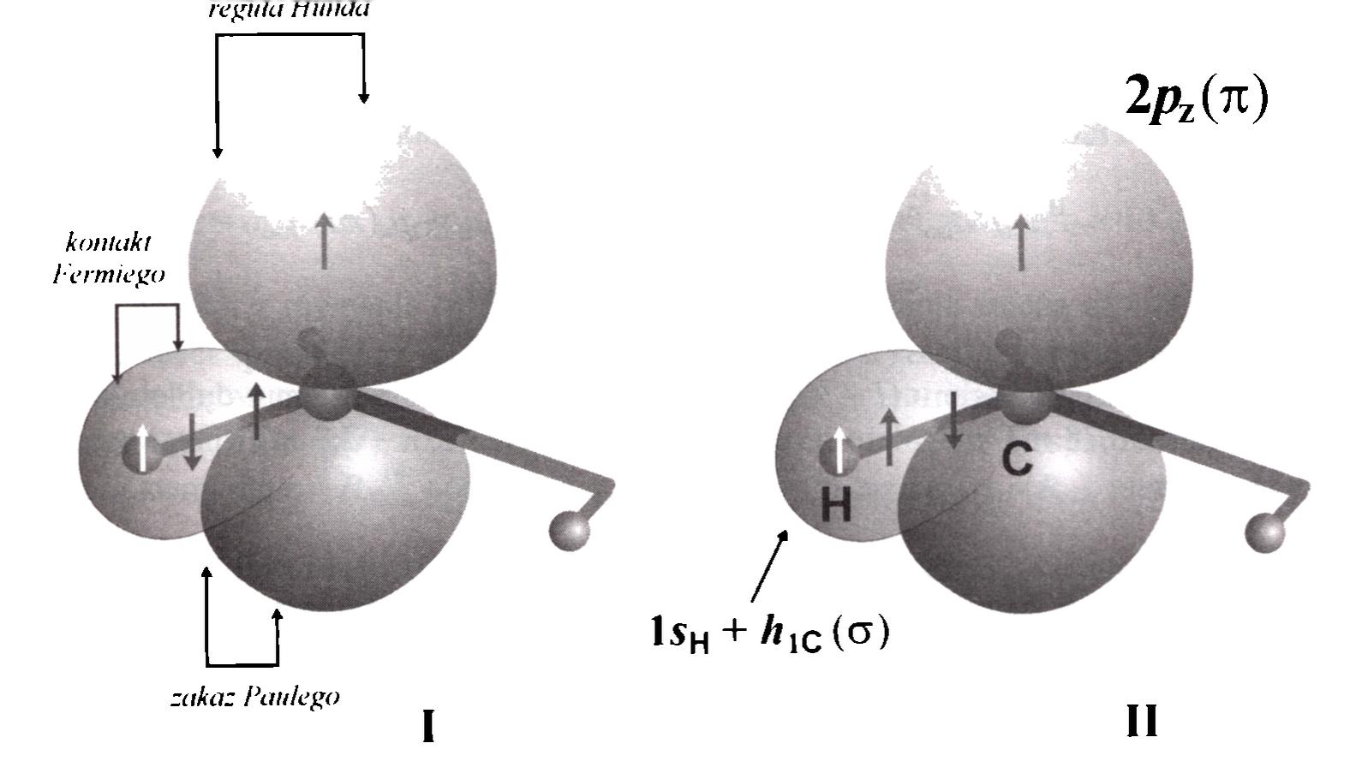
168
Piotr Pietrzyk, Andrzej Adamski, Zbigniew Sojka
RYS. 6.18. Mechanizm polaryzacji spinowej na przykładzie rodnika hydroksymetylowego (ttrodnik).
Ze względu na regułę Hunda elektron tworzący wiązanie kowalencyjne C-H, przebywając chwilowo
w pobliżu atomu węgla, ustawia się równolegle do niesparowanego elektronu o spinie a zlokalizowa-
nego na orbitalu 2p, węgla (struktura I). Drugi elektron pary wiążącej wiązania C-H, przebywający
chwilowo w pobliżu protonu (spin protonu zaznaczono strzałką białą), przyjmuje orientację 0, co
prowadzi do wygenerowania niezerowej, wypadkowej, ujemnej gęstości spinowej. Kontaktowe od-
działywanie Fermiego protonu ze spinem fi prowadzi do powstania sprzężenia nadsubtelnego.
Sytuacja, w której spiny elektronów przebywających chwilowo w pobliżu atomu węgla są antyrów-
oległe (struktura II), jako niezgodna z regułą Hunda, jest energetycznie mniej korzystna.
Mechanizm wyjaśniający ten fakt jest następujący. Zgodnie z regułą Hunda niespa- rowany elektron o spinie a i elektron z pary tworzącej wiązanie kowalencyjne C-H, znajdujący się chwilowo w pobliżu atomu węgla (należy zwrócić uwagę, że oba elektrony znajdują się na różnych orbitalach węgla), wykazują tendencję do ustawienia równoległego. Wówczas w wyniku oddziaływań wymiennych20 energia ich odpychania elektrostatycznego ulega zmniejszeniu w stosunku do sytuacji, gdy ich spiny są przeciwne. W ten sposób drugi elektron, z pary tworzącej wiązanie kowalencyjne, znajdujący się chwilowo w pobliżu atomu wodoru przyjmuje orientację (5, albowiem zgodnie z zasadą Paulego oba elektrony obsadzające ten sam orbital muszą pozostać sparowane (forma rezonansowa I). Taka sytuacja jest bardziej uprzywilejowana od formy rezonansowej II, w której oba elektrony na atomie węgla mają niezgodnie z regułą Hunda spiny sparowane, a elektron na atomie wodoru przyjmuje orientację a (rys. 6.18). Ostatecznym efektem przewagi energetycznej formy I nad II jest wyindukowanie wypadkowej ujemnej gęstości spinowej na protonach grupy metylenowej. Oddziaływanie kontaktowe (Fermiego) elektronu p z momentem magnetycznym protonów prowadzi do powstania sprzężenia nadsubtelnego. W rezultacie niesparowany elektron oddziałuje z protonem w sposób pośredni, poprzez spolaryzowane spinowo wiązanie kowalencyjne. Wielkość takiego rozszczepienia jest znacznie mniejsza niż w przypadku
20 Zgodnie z zasadą Paulego elektrony o jednakowych spinach z nie mogą znajdować się jednocześnie w tych samych miejscach, więc ich ruchy są tak skorelowane, aby wzajemnie się unikać. W rezultacie prowadzi to do obniżenia energii wzajemnego kulombowskiego odpychania w stosunku do sytuacji, gdy ich spiny są przeciwne.

6. Spektroskopia elektronowego rezonansu paramagnetycznego
169
bezpośredniej delokalizacji gęstości spinowej, sięgając maksymalnie do kilku procent aiso(obl.), i można ją oszacować, korzystając z wzoru McConnella:
aiso(pol) = Sa-bPa*, (6.44)
gdzie £>a-b oznacza tzw. stałą polaryzacyjną, indeks A-B oznacza wiązanie kowalencyjne ulegające polaryzacji, zaś gęstość spinową na ortogonalnym orbitalu zlokalizowanym na atomie A. W przypadku wiązania C-H wartość £>A-b = -2,3-2,7 mT, w zależności od rodzaju rodnika. Ponieważ gęstość spinowa indukowana na protonach jest ujemna, wartość stałej sprzężenia nadsubtelnego jest również ujemna21. Jednakże z widma doświadczalnego nie możemy wyznaczyć znaku stałej sprzężenia, gdyż zgodnie z wzorem (6.28) zmiana znaku powoduje jedynie zamianę miejscami poszczególnych linii składowych struktury nadsubtelnej (kombinacja w, = '/2 i a^0 > 0 jest równoważna mt = -'/2 i ajso < 0 i przeciwnie). Przykładowo, dla anionorodnika fenylowego niesparowany elektron znajduje się na orbitalu n zdelokalizowanym na 6 atomów węgla, stąd pc” = 1/6, natomiast Ha1S0 = - 2,3 x 1/6 = - 0,38 mT. Zatem przewidywane widmo EPR rodnika fenylowego powinno się składać z (2hZ + 1) = 7 linii o stosunku intensywności 1:6:15:20:15:6:1 i rozszczepieniu 0,38 mT.

6.2. Opis aparatury

6.2.1. Spektrometr EPR
Dwie zasadnicze funkcje każdego spektrometru EPR, implikujące jego budowę, to możliwość fizycznego zrealizowania warunków rezonansu dla szerokiej gamy próbek i zapewnienia jego obserwacji (uzyskanie odpowiedniego stosunku sygnału do szumu). Podstawowe rodzaje pracy spektrometru EPR obejmują tryb transmisyjny (gdy źródło mikrofal, próbka i detektor rozmieszczone są liniowo) oraz tryb refleksyjny (gdy tworzą one układ w kształcie litery T). W praktyce stosuje się wyłącznie tryb refleksyjny ze względu na lepsze parametry pracy i osiągi takiego instrumentu.
Schemat ideowy refleksyjnego spektrometru EPR przedstawiono na rysunku 6.19. Można w nim wyróżnić trzy funkcjonalne układy: blok mikrofalowy, blok pola magnetycznego oraz blok detekcji i obserwacji wraz z urządzeniem rejestrującym.
21 Nie oznacza to jednak, iż zawsze w wyniku polaryzacji wartość also jest ujemna. Na przykład, polaryzacja zewnętrznej powłoki 3s przez niesparowany elektron na orbitalu prowadzi do dodatniego znaku oiso (jest to tzw. polaryzacja zewnętrzna).

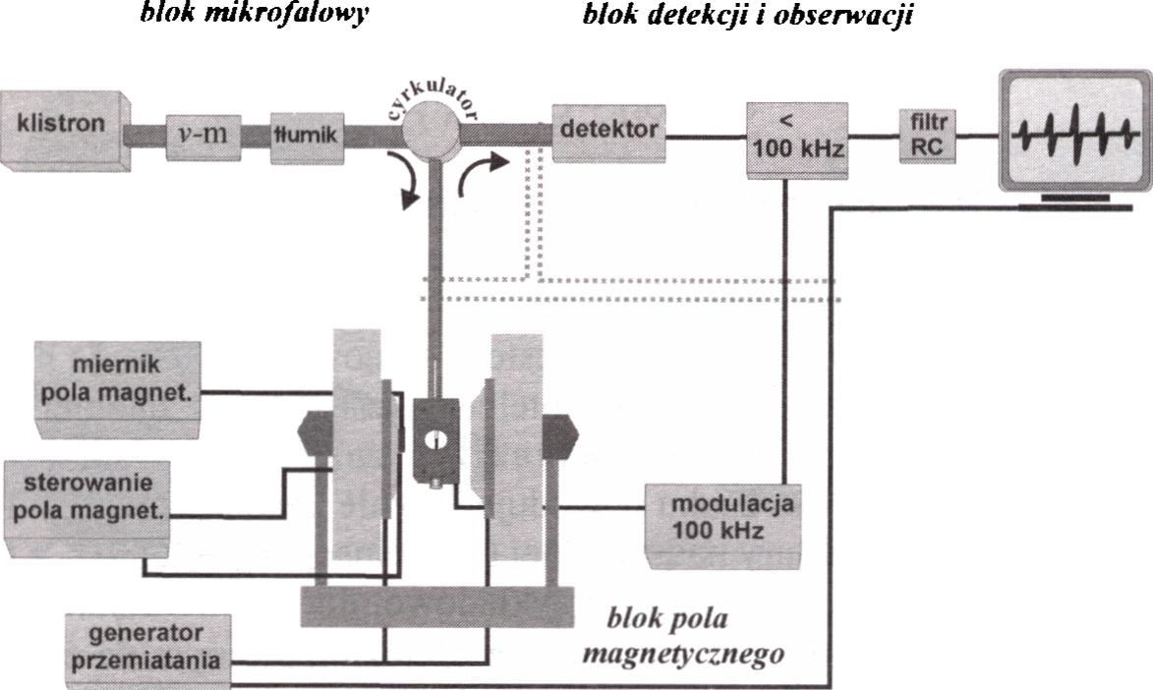
170
Piotr Pietrzyk, Andrzej Adamski, Zbigniew Sojka
RYS. 6.19. Ideowy schemat refleksyjnego spektrometru EPR.
Głównym elementem bloku mikrofalowego jest dioda Gunna (lub w starszych spektrometrach klistron) będąca źródłem monochromatycznej wiązki mikrofalowej o ściśle określonej częstości v oraz mocy Pmf (zazwyczaj od 200 do 600 mW). Częstotliwość emitowanych mikrofal można zmieniać w pewnym niewielkim zakresie poprzez regulację napięcia na diodzie Gunna. Używane w spektroskopii EPR zakresy częstości mikrofal, podzielone na tzw. pasma, zebrano w tabeli 6.5. Źródło mikrofal połączone jest za pomocą falowodu z wnęką rezonansową, w której umieszcza się badaną próbkę. Moc docierającą do próbki można precyzyjnie regulować za pomocą tłumika, dobierając jej poziom w sposób optymalny dla danego pomiaru.
TAB. 6.5. Charakterystyka wybranych pasm mikrofalowych.
Pasmo | WGHz | B/mT | A/cm
S | 3 | 110 | 9,3
X | 9,5 | 350 | 2,9
K | 25 | 890 | 1,1
Q | 35 | 1250 | 0,8
w | 94 | 3400 | 0,3
Zadaniem umieszczonego za tłumikiem cyrkulatora jest skierowanie fali emitowanej przez diodę Gunna do wnęki, a fali odbitej od wnęki do detektora. Wnęka rezonansowa znajdująca się na końcu toru mikrofalowego ma zazwyczaj kształt prostopadło- ścienny (lub cylindryczny) i wykonana jest z niemagnetycznego metalu (np. mosiądzu). Jej ścianki pokryte są warstwą złoconego srebra w celu zapewnienia wysokiej przewodności elektrycznej i odporności na korozję. Wnęka spełnia dwojaką funkcję: magazynuje energię mikrofalową w swym wnętrzu i powoduje powstanie fali stojącej o odpowiednim rozkładzie składowej magnetycznej Bi i elektrycznej E mikrofal. Istotne jest bowiem, aby składowa B była prostopadła do statycznego pola B wytwarzane

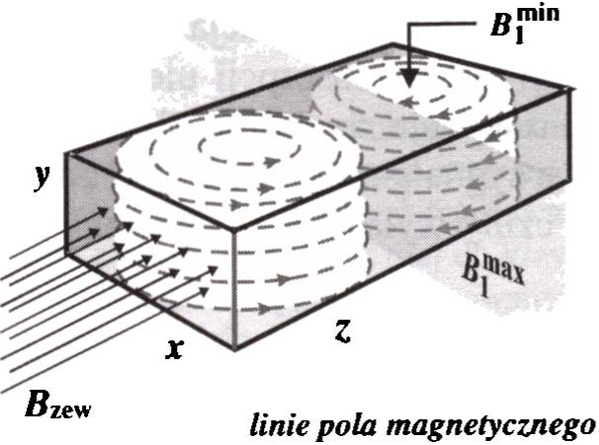
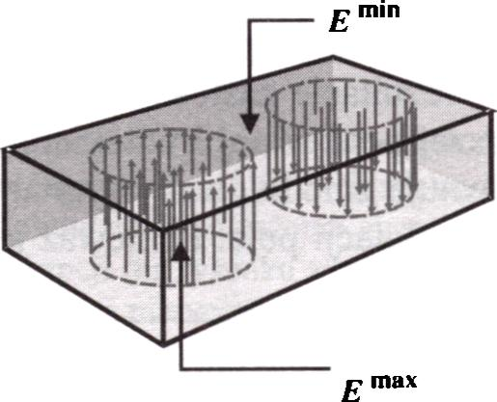
6. Spektroskopia elektronowego rezonansu paramagnetycznego
171
go przez elektromagnes (B] ± B). W ten sposób realizowany jest tzw. geometryczny warunek rezonansu, gdyż tylko oddziaływanie z prostopadłym polem magnetycznym może zmienić orientację momentu magnetycznego, oczywiście jeśli spełniony jest jednocześnie energetyczny warunek rezonansu. Parametrami charakteryzującymi wnękę są częstotliwość rezonansowa v0, jej dobroć Q i współczynnik wypełnienia rj. Dobroć wnęki definiuje się jako stosunek mocy zmagazynowanej we wnęce do mocy rozproszonej w trakcie trwania pełnego cyklu drgania promieniowania mikrofalowego. Natomiast współczynnik wypełnienia 7 można w przybliżeniu potraktować jako stosunek objętości próbki do objętości wnęki. Obydwa parametry odgrywają istotną rolę w pomiarze widm i powiązane są bezpośrednio z natężeniem sygnału EPR następującą zależnością:
S(5) = Cv72/'(5)T^7, (6.45)
gdzie stała C uwzględnia w sposób skumulowany parametry rejestracji, a /'(B) opisuje absorpcję promieniowania mikrofalowego w trakcie rezonansu (dla pojedynczego sygnału jest to omawiana wcześniej funkcja fL lub fG). Zatem im większa jest dobroć wnęki i współczynnik jej wypełnienia, tym większa jest intensywność sygnału EPR, przy tej samej ilości centrów paramagnetycznych.
Przed pomiarem widm należy dokonać zestrojenia wnęki z torem mikrofalowym. Częstotliwość mikrofal v musi być tak dobrana, aby była równa częstości rezonansowej v0 wnęki obciążonej próbką, gdyż jedynie wówczas może dojść do powstania fali stojącej. Wynikający stąd przestrzenny rozkład pól magnetycznego B\ i elektrycznego E przedstawiono na rysunku 6.20. W wyniku utworzenia fali stojącej natężenie pola magnetycznego B\ w miejscu próbki jest największe, natomiast elektrycznego E najmniejsze. Dzięki temu pożądane oddziaływanie próbki z polem magnetycznym zostaje zmaksymalizowane. Jednocześnie unika się nierezonansowego pochłaniania mocy mikrofal w wyniku oddziaływania próbki, zwłaszcza o dużej stałej dielektrycznej, ze składową elektryczną E. Oddziaływanie to utrudnia, a w przypadku roztworów wodnych nawet uniemożliwia, pomiar widm EPR, jeśli nie zastosuje się odpowiednich kuwet.
linie pola elektrycznego
RYS. 6.20. Schemat rozkładu pól magnetycznego Bt i elektrycznego E promieniowania mikrofalowego we wnęce prostopadłościennej typu TE102. Dopasowanie częstotliwości mikrofalowej do częstotliwości obciążonej wnęki umożliwia wygenerowanie fali stojącej. Próbkę umieszcza się w płaszczyźnie Bi"1*’, prostopadłej do linii zewnętrznego pola magnetycznego

172
Piotr Pietrzyk, Andrzej Adamski, Zbigniew Sojka
Sprzężenie toru z wnęką, regulowane za pomocą pokrętła zwanego irysem22, ustala część mocy mikrofal, która zostanie odbita od wnęki. Cyrkulator skierowuje ją w kierunku detektora, gdyż niesie ona informację o sygnale EPR. W trakcie rezonansu dobroć wnęki ulega zmianie, w wyniku absorpcji maleje bowiem moc zmagazynowana w jej wnętrzu, co powoduje zmianę współczynnika odbicia. Zatem im silniejszy jest sygnał EPR, tym bardziej zmienia się dobroć wnęki, a przez to zwiększeniu ulega część mocy odbitej, która dociera do detektora23 24.
Źródłem zewnętrznego, stałego pola magnetycznego B, które zapewnia rozszczepienie poziomów zeemanowskich, jest elektromagnes, wytwarzający bardzo jednorodne i stabilne pole magnetyczne w zakresie 0^2 T, gdy spektrometr pracuje w paśmie X. Ponieważ pomiary EPR wykonuje się przy stałej częstości promieniowania mikrofalo- wego2<l, realizacja warunku rezonansu jest możliwa dzięki liniowej zmianie indukcji pola magnetycznego w pewnym zakresie pola AB w czasie tp, zwanym czasem przemiatania:
B(i) = Bo + \B(t/tp - '/2 ) (6.46)
tak, aby swoim zasięgiem objąć cały rejestrowany sygnał EPR25. Natężenie pola magnetycznego jest kontrolowane za pomocą sondy Halla, umieszczonej na jednym z nabiegunników, co umożliwia powtarzalność pomiarów i eliminację problemów związanych z histerezą magnetyczną rdzenia elektromagnesu.
Używany w spektrometrach EPR detektor (dioda Schottky’ego) mierzy zmiany natężenia promieniowania mikrofalowego odbitego od wnęki w trakcie pomiaru widma EPR. Prąd ten po wzmocnieniu, filtracji i digitalizacji przekazywany jest do urządzenia zbierania danych i ich graficznego wyświetlania (obecnie rolę taką najczęściej spełnia komputer). Aby dodatkowo podnieść czułość detekcji sygnału, nawet o kilka rzędów wielkości, stosuje się tzw. detekcję fazoczułą. Polega ona na zastosowaniu modulacji pola magnetycznego B dodatkowym sinusoidalnym polem o dużej częstości (najczęściej 100 kHz) i regulowanej amplitudzie Bm (rys. 6.21). Ponieważ w wyniku zastosowania modulacji w każdym momencie przemiatania indukcja magnetyczna ulega szybkim zmianom w wąskim zakresie ±'/iBm, natężenie sygnału, jak to wynika z rysunku, zmienia się proporcjonalnie do chwilowego nachylenia krzywej absorpcji. Początkowo jest ono niewielkie, po czym rośnie, osiągając maksymalną wartość w punkcie przegięcia, w maksimum absorpcji maleje do zera, a następnie sytuacja się powtarza symetrycznie. W rezultacie zastosowania modulacji sygnał absorpcji ulega zmianie na sygnał pierwszej pochodnej i w takiej postaci rejestruje się widma EPR. Detektor fazo- czuły porównuje zmodulowany sygnał EPR z sygnałem odniesienia o częstości odpowiadającej modulacji pola. Ponieważ jest on czuły wyłącznie w stosunku do sygnałów
22 Jest to niewielka śruba otwierająca lub zamykająca otwór pomiędzy wnęką a falowodem.
23 Stąd wywodzi się refleksyjny rodzaj pracy spektrometru.
24 Przemiatanie częstością w szerokim zakresie jest niemożliwe ze względu na wymóg wytworzenia fali stojącej w rezonatorze, gdyż wówczas rozmiary geometryczne wnęki muszą być równe wielokrotności Л/2.
25 Na początku czas rejestracji t = 0, stąd В = Bo - ‘ЛАВ, pod koniec rejestracji t = tp (całkowity czas przemiatania), więc В = Ba + ¥ii±B. W rezultacie B(t) zmienia się liniowo w zakresie AB. Aby zarejestrować cały sygnał, zakres przemiatania powinien być ok. 5 razy większy od jego szerokości.

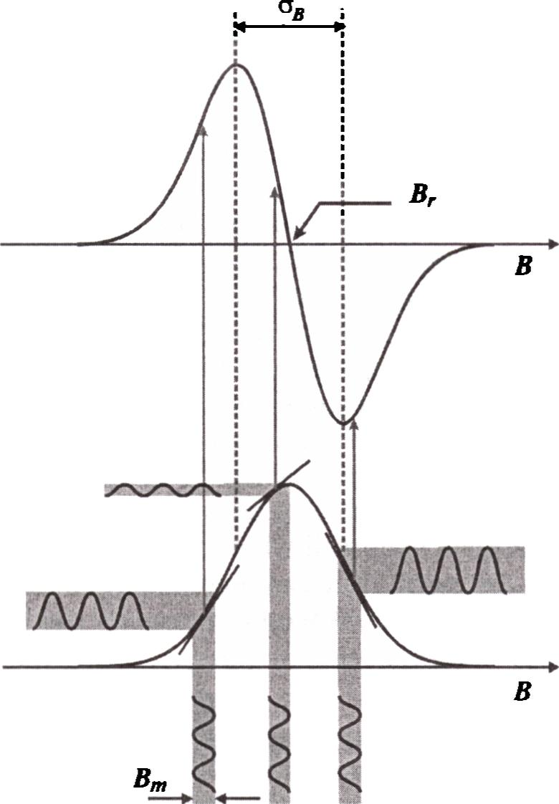
6. Spektroskopia elektronowego rezonansu paramagnetycznego
173
o takiej samej częstości i fazie co modulacja pola, eliminacji ulegają wszystkie szumy, których częstotliwości i faza są różne. Z rysunku 6.21 wynika, iż im większa jest amplituda modulacji, tym większa jest intensywność sygnału rejestrowanego w postaci pierwszej pochodnej. Amplituda modulacji nie może być jednak dowolnie zwiększana, gdyż wpływa na zniekształcenie sygnału EPR, prowadząc do obniżenia zdolności rozdzielczej26. Dlatego należy stosować amplitudy modulacji mniejsze od 20% szerokości najwęższej linii w rejestrowanym widmie. W celu dalszego obniżenia poziomu szumów używa się dodatkowego filtra RC. Zwiększenie stałej czasowej rRC tego filtra powoduje eliminację szumów, lecz wymaga odpowiedniego przedłużenia czasu rejestracji tak, aby czas przejścia przez najwęższą linie był ok. 5 razy większy od rRC.
RYS. 6.21. Efekt modulacji zewnętrznego pola magnetycznego na kształt widma EPR. Dzięki zastosowaniu dodatkowego zmiennego pola magnetycznego (oprócz B^ i B, - składowa magnetyczna mikrofali) o częstotliwości 100 kHz i regulowanej amplitudzie Bm natężenie sygnału wyjściowego zmienia się wraz z nachyleniem stycznej do krzywej absorpcji (na rysunku zaznaczono styczne krótkimi odcinkami). W efekcie sygnał rejestrowany jest w postaci pierwszej pochodnej krzywej absorpcji. Aby nie doprowadzić do zniekształcenia sygnału EPR, amplituda modulacji Bm musi być znacznie mniejsza od szerokości sygnału <jb.
26 Wynikiem zastosowania modulacji jest zamiana krzywej absorpcji przez linię łamaną utworzoną przez narysowane na rysunku 21 styczne. Jeśli amplituda modulacji jest mała w porównaniu z szerokością sygnału, to taka aproksymacja nie prowadzi do znaczących zniekształceń. Zwiększanie amplitudy powoduje jednak, że coraz większe fragmenty krzywej zastępowane są przez odcinki proste i w rezultacie sygnał EPR ulega modulacyjnemu zniekształceniu.

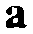
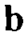
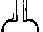
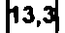
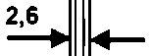
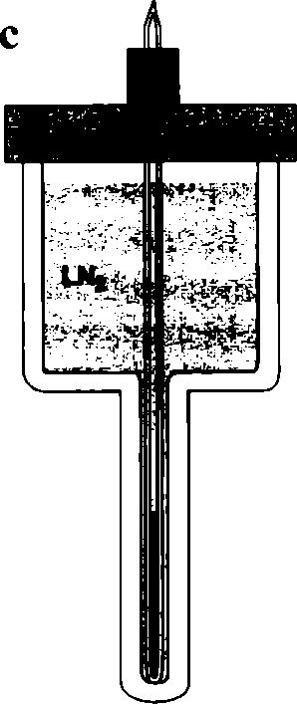
174
Piotr Pietrzyk, Andrzej Adamski, Zbigniew Sojka

6.2.2. Próbki i czułość metody
Metoda EPR pozwala na badanie próbek we wszystkich stanach skupienia, jednak najczęściej pomiary wykonuje się dla próbek ciekłych (roztwory wodne i z zastosowaniem różnorakich rozpuszczalników organicznych) i stałych (monokryształy, proszki, szkliwa, polimery). Spektroskopia EPR jest jedną z najczulszych metod oznaczania zawartości substancji paramagnetycznych w badanych układach. Zwykle w paśmie X dolna granica wykrywalności sięga 1015 spinów (10-7 mola), natomiast w paśmie Q nawet o dwa rzędy mniej (10-9 mola). Najlepszą jakość widm uzyskuje się dla stężeń centrów paramagnetycznych nieprzekraczających 10^* mola/dm3. W przypadku wysokiej koncentracji spinów próbkę należy rozcieńczyć (na poziomie molekularnym) spektralnie czystą substancją diamagnetyczną (np. CuSO4 za pomocą izomorficznego K2SO4), gdyż wzajemne oddziaływania magnetyczne powodują niekorzystne poszerzenie linii spektralnych. W przypadku pracy z próbkami w roztworach należy usuwać rozpuszczony tlen, który jako paramagnetyczny może przyczyniać się do poszerzenia wąskich linii charakterystycznych, np. dla rodników organicznych.
Podstawowe rodzaje ampułek stosowanych w pomiarach EPR przedstawiono na rysunku 6.22. Badaną próbkę, może być punktowa lub liniowa, umieszcza się wewnątrz kwarcowej rurki o średnicy ok. 3 mm i wprowadza do wnęki na taką głębokość, aby środek jej wysokości znalazł się w geometrycznym środku wnęki W przypadku roztworów polarnych (o dużej stałej dielektrycznej) do rejestracji widm EPR stosuje się specjalne płaskie kuwety, pozwalające zminimalizować omawiane wcześniej negatywne oddziaływanie z polem elektrycznym. Często dodatkowym wyposażeniem spektrometru EPR jest przystawka temperaturowa umożliwiająca wykonywanie pomiarów w zakresie temperatur od 4,2 K (temp, ciekłego helu) lub 77 K (temp, ciekłego azotu) do 600 K. Paramagnetyki, dla których czas relaksacji jest bardzo krótki (np. jony metali przejściowych), wymagają rejestracji widm w niskich temperaturach. Przy pomiarach izotermicznych w temperaturach azotowych korzysta się z prostego termosu z tzw. zimnym palcem, w którym próbka jest zanurzona w ciekłym azocie (rys. 6.22).
roztwory o dużej stałej
dielektrycznej
(e" > 10)
ł
próbka próbka liniowa punktowa
(e" < 10)
pomiar w ciekłym
azocie
RYS. 6.22. Rodzaje ampułek stosowane przy pomiarach EPR. (a) Płaska kuweta do pomiarów próbek ciekłych o dużej stałej dielektrycznej (spłaszczenie pozwala uniknąć wprowadzania dużej objętości polarnego rozpuszczalnika do wnęki, a tym samym zminimalizować niere- zonansowe pochłanianie mocy mikrofalowej), (b) Rurki EPR stosowane do pomiarów substancji proszkowych oraz roztworów o niewielkiej polamo- ści. (c) Termos do izotermicznych pomiarów w ciekłym azocie (LN2).
s
5
r
w

6. Spektroskopia elektronowego rezonansu paramagnetycznego
175

6.3. Opis ćwiczeń
- Wyznaczanie parametrów widmowych:
- czynnika giso przy znanej częstości promieniowania mikrofalowego (widmo VOSO4 o nierozdzielonej strukturze nadsubtelnej),
- czynnika glS0 na podstawie pomiaru z wzorcem DPPH (widma VOSO4, Mn/SiO2).
- Analiza struktury nadsubtelnej widma prostego (DPPH w roztworze).
- Analiza widma złożonego (roztwór K.3[Cr(CN)5NO], identyfikacja sygnałów składowych pochodzących od poszczególnych izotopomerów).
- Ilościowy pomiar z zastosowaniem wzorców spinowych (określenie stężenia jonów manganu(II) w roztworze stałym MnxMgi.xO).
- Pułapki spinowe (zastosowanie do identyfikacji produktów reakcji Fentona).
- Znaczniki spinowe (rejestracja widma znacznika spinowego).
Aparatura
Rejestracji widm EPR dokonuje się na spektrometrze ELEXYS-500 firmy Bruker pracującym w modzie fali ciągłej w paśmie X. Badane preparaty umieszczone w kwarcowych rurkach o średnicy ok. 4 mm wprowadza się bezpośrednio do prostopadłościen- nej wnęki rezonansowej, jeżeli pomiar wykonywany jest w temperaturze pokojowej. W przypadku pomiaru w temperaturze ciekłego azotu we wnęce umieszcza się najpierw kwarcowy termos wypełniony azotem, a następnie do niego wprowadza się rurkę z preparatem.

Ćwiczenie 1. Symulacja komputerowa widm EPR
Symulacje komputerowe widm EPR pozwalają na obliczenie teoretycznego kształtu sygnałów na podstawie znajomości parametrów widmowych, takich jak: liczba centrów paramagnetycznych i ich względne udziały, częstotliwość pola mikrofalowego (vYGHz), czynnik g, liczba jąder o spinie I, stałe rozszczepienia nadsubtelnego (a¡S0/G), szerokość linii rezonansowej (crg/G). W niniejszym ćwiczeniu wykorzystuje się do tego celu program EPRsim32 [8]. Pozwala on na obliczanie dowolnych widm EPR dla układów o całkowitym spinie elektronowym S = !4.
Cel ćwiczenia
Analiza wpływu wybranych parametrów na kształt widm EPR oraz zapoznanie się z obsługą i możliwościami programu EPRsim32.
Wykonanie ćwiczenia
Wykonanie ćwiczenia polega na symulacji i analizie kształtu następujących sygnałów EPR:
- pasmo X; widmo izotropowe, jedno centrum gm = 2,070, ag = 10, 20, 50 G;

176
Piotr Pietrzyk, Andrzej Adamski, Zbigniew Sojka
- pasmo X; widmo izotropowe, dwa centra gjS0(1) = giso(2) = 2,070, crfl(1) = 15 G, crfl(2) = 50 G (rozkład widma na składowe);
- pasma S, X, K, Q, W; trzy nakładające się izotropowe sygnały, giso(l) = 1,950, giso(2) = 1,967, giso(3) = 2,002, aBm = 35 G, <Tfl(2) = 30 G, aBm = 40 G (wpływ częstości na rozdzielczość);
- pasma X i Q, widmo izotropowe, jedno centrum giS0 = 2,070,1 = /z, <2iS0 = 30 G, os = 15 G; badanie wpływu szerokości linii na postać widma;
- widmo jak w punkcie (4), badanie wpływu liczby równocennych jąder na postać widma, wyznaczenie liczby linii i stosunków intensywności poszczególnych linii rezonansowych;
a) pasmo X, widmo izotropowe, jedno centrum, jądra nierównocenne gjso = 2,070, aiso(1) = 30 G, crB(1) = 15 G, aiso(2) = 100 G, crfl(2) = 15 G.
Opracowanie wyników
W opracowaniu wyników należy opisać i załączyć poszczególne widma oraz wyznaczyć następujące parametry: Br, gso, «¡so, os. Skomentować wpływ szerokości linii na kształt widma oraz częstości mikrofal na rozdzielczość widm wielocentrowych, ze strukturą i bez struktury nadsubtelnej. W opisie punktu (6) należy dodatkowo załączyć diagram poziomów energetycznych z zaznaczonymi przejściami oraz obliczyć energie dla poszczególnych przejść.
Ćwiczenie 2. Wyznaczanie parametrów widmowych
Najważniejsze parametry izotropowych widm EPR, niosące ze sobą istotne informacje chemiczne, to czynnik giso oraz stała rozszczepienia nadsubtelnego ¿ZiS0. Dla prostych widm z dobrze rozdzieloną strukturą parametry te można stosunkowo łatwo wyznaczyć na podstawie analizy położeń punktów charakterystycznych widma.
Cel ćwiczenia
Celem jest wyznaczanie parametrów gis0 i ajso z widm doświadczalnych rejestrowanych z wzorcem lub bez wzorca DPPH (gDppH = 2,0036).
Odczynniki
a,a-difenylo-P-pikrylohydrazyl (DPPH), VOSO4-5H2O, MnO/SiO2.
Wykonanie ćwiczenia
Wykonanie polega na zarejestrowaniu widm VOSO4-5H2O oraz MnO/SiO2 w temperaturze pokojowej, a następnie tych samych preparatów w obecności DPPH. Parametry rejestracji (moc mikrofal, wzmocnienie, amplituda modulacji, stała czasowa, czas i zakres skanowania polem magnetycznym) należy dobrać eksperymentalnie.

6. Spektroskopia elektronowego rezonansu paramagnetycznego
177
Opracowanie wyników
W przypadku widm rejestrowanych bez DPPH odczytać częstotliwość mikrofal oraz wartości pól rezonansowych Br, a następnie obliczyć wartość czynnika giso, korzystając z energetycznego warunku rezonansu (wzór (6.16)). Dla widm zarejestrowanych z DPPH czynnik g próbki obliczyć na podstawie odczytanych z widma wartości pól rezonansowych wzorca i próbki na podstawie wzoru:
^DPPH zr
i> próbka “SdPPH "7 • (6-47)
^próbka
Bibl. jag.
W przypadku widma Mn/SiO2 należy zidentyfikować poszczególne składowe multipletu (”Mn 100%, 1= 5/2) oraz odczytać wartość struktury nadsubtelnej <3IS0-

Ćwiczenie 3. Analiza struktury nadsubtelnej widma prostego
Dla widm EPR o bardziej złożonej strukturze jedyną skuteczną metodą wyznaczania parametrów spektroskopowych jest dopasowywanie widm obliczonych do widm wyznaczonych doświadczalnie z zastosowaniem odpowiednich metod optymalizacji. W programie EPRsim32 do tego celu można wykorzystać algorytm genetyczny w połączeniu z metodą Powella albo metodę simpleksów.
Celem ćwiczenia
Celem jest wykorzystanie metody optymalizacji do wyznaczania parametrów widmowych za pomocą symulacji komputerowej, na przykładzie rodnika DPPH.
Odczynniki
Około 0,005 M roztwór a,a-difenylo-P-pikrylohydrazylu (DPPH) w toluenie.
Wykonanie ćwiczenia
Wykonanie polega na zarejestrowaniu widma badanego roztworu w temperaturze pokojowej. Parametry rejestracji należy dobrać doświadczalnie. Uzyskane widmo eksperymentalne wczytuje się do programu EPRsim32 i przeprowadza jego symulację, stosując jedną z wybranych metod optymalizacji (dopasowania widma doświadczalnego do symulowanego). Startowe parametry symulacji należy zaproponować na podstawie analizy punktów charakterystycznych widma i struktury rodnika DPPH.
Opracowanie wyników
W opracowaniu wyników należy (1) dokonać zestawienia parametrów uzyskanych metodą symulacji, (2) zamieścić rysunek zestawiający widmo eksperymentalne i symulowane, (3) przeprowadzić dyskusję wyników (równocenność jąder odpowiedzialnych za rozszczepienie nadsubtelne), posługując się mapą gęstości spinowej cząsteczki DPPH.

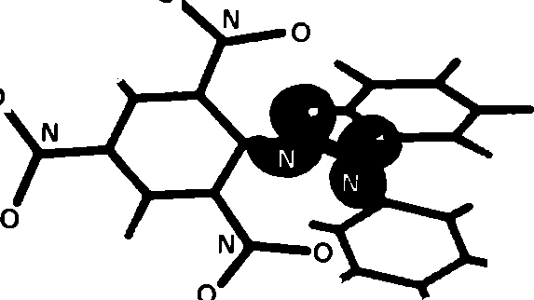
178
Piotr Pietrzyk, Andrzej Adamski, Zbigniew Sojka
o,
o.
O
Kontur gęstości spinowej cząsteczki DPPH.
Ćwiczenie 4. Analiza widma złożonego
Widma EPR cząsteczek paramagnetycznych złożonych z kilku izotopomerów są złożeniem sygnałów pochodzących od każdego z nich z osobna. W przypadku widm izotropowych ich interpretację można przeprowadzić w dwojaki sposób: (1) przez prostą rekonstrukcję widma w postaci diagramu prążkowego lub (2) na drodze symulacji komputerowej.
Cel ćwiczenia
Celem jest interpretacja widma EPR anionu kompleksowego [Cr(CN)5NO]3_ metodą diagramu kreskowego i metodą symulacji komputerowej [9].
Odczynniki
Kompleks K3[Cr(CN)5NO],
Wykonanie ćwiczenia
Kompleks K3[Cr(CN)5NO] otrzymany według metody Griffitha [10] należy rozpuścić w wodzie tak, aby otrzymać roztwór o stężeniu c = 1 * 10-3 mol/dm3. Widmo zarejestrować w temperaturze pokojowej, stosując odpowiednią kuwetę. Parametry rejestracji należy dobrać eksperymentalnie.
Opracowanie wyników
- Na podstawie równania Bemoullego obliczyć zawartość procentową poszczególnych izotopomerów z uwzględnieniem następujących izotopów: 52Cr (90,45%, 7=0), 53Cr (9,55%, 7= 3/2), 14N (99,63%, 7= 1), 13C (1,11%, 1= /2):
N

(6.48)
gdzie: n, - liczba równocennych jąder i w danej grupie, k, - liczba poszczególnych jąder i w strukturze j o spinie 7 # 0 w danej grupie, a, - naturalna zawartość danego izotopu i, N- liczba grup równocennych jąder.

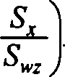
6. Spektroskopia elektronowego rezonansu paramagnetycznego
179
Wyniki zestawić w tabeli.
Sygnał | Izotopomer | Izotopy składowe | Udział
A | [52Cr,4NO(l2CN)5]3- | 52Cr (90,45%, /= 0), ,4N (99,63%, / =1)
B | [53Cr,4NO(l2CN)5]3’ | 53Cr (9,55%, / = 3/2), ,4N (99,63%, 1 = 1)
C | [52Cr,4NO(,3CN)(,2CN)4]3’ | l3C (1,11%, / = '/2), l4N (99,63%, I = 1)
2.
3.
4.
Zidentyfikować poszczególne składowe sygnały A, B i C.
Na podstawie punktów charakterystycznych widma odczytać wartości stałych roz-
SZCZepidl ^iso> ^iso i ^iso*
Skonstruować diagram prążkowy dla izotopomerów A, B i C oraz diagram wypad-
kowy. Intensywności poszczególnych linii można obliczyć na podstawie wzoru
Ij - +1)^, gdzie N liczba jąder o spinie I, biorących udział w rozszcze-
pieniu.
5. Na podstawie odczytanych wartości parametrów dokonać symulacji widm dla trzech izotopomerów i porównać otrzymane w ten sposób wartości.

Ćwiczenie 5. Ilościowy pomiar z zastosowaniem wzorców spinowych
Ilościowe pomiary metodą spektroskopii EPR opierają się na proporcjonalności pomiędzy polem powierzchni 5 pod krzywą absorpcji (w przypadku pierwszej pochodnej jest to podwójna całka z widma EPR)27 28:
5 = jp(5)<tó
(6.49)
a liczbą paramagnetycznych centrów w próbce Nx 2S. Zazwyczaj pomiary takie przeprowadza się metodą względną z wykorzystaniem odpowiednich wzorców, korzystając z następującej zależności:

si, s(s+(
(6.50)
Wzorce stosowane w takich pomiarach powinny zawierać centra paramagnetyczne o parametrach możliwie najbardziej zbliżonych do oznaczanych centrów, a temperatura obu pomiarów powinna być jednakowa. Dla próbki i wzorca spełniającego powyższe wymagania, przy założeniu, że parametry rejestracji były jednakowe, zależność (6.50) upraszcza się do wzoru:
27 W mniej dokładnych pomiarach można skorzystać z przybliżonego wzoru S = I№* <rB2, gdzie /^jest wysokością sygnału EPR.
28 Ściśle biorąc, w pomiarze EPR obserwowany sygnał jest proporcjonalny do różnicy obsadzeń n, która poprzez wzór (14) związana jest z całkowitą ilością spinów N w próbce.

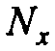
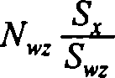
180
Piotr Pietrzyk, Andrzej Adamski, Zbigniew Sojka
(6.51)
Cel ćwiczenia
Celem jest ilościowy pomiar EPR dla kataliza tora Mn/SiC>2 oraz wyznaczenie stężenia jonów Mn(II) z wykorzystaniem wzorców liczby spinów (MnO/MgO).
Odczynniki
Wzorce liczby spinów MnO/MgO, katalizator Mn/SiO2.
Wykonanie ćwiczenia
Wykonanie ćwiczenia polega na zarejestrowaniu widm wzorców w temperaturze pokojowej przy następujących parametrach rejestracji: zakres widma 2500-4500 G, amplituda modulacji Bm = 5 G, stała czasowa trc = 20,48 ms, czas przemiatania tp = 41,94 s, wzmocnienie G = 15 dB, moc wiązki mikrofalowej Pmf = 10,20 mW. Przy identycznych warunkach rejestrujemy widmo badanego katalizatora. Następnie należy podwójnie scałkować otrzymane widma po uprzedniej korekcie linii zerowej.
Opracowanie wyników
- Wyznaczyć częstotliwość mikrofal i wartość pola rezonansowego dla badanych próbek.
- Obliczyć wartość czynnika g1S0 oraz odczytać wartość stałej rozszczepienia nad- subtelnego aIS0 dla badanych próbek.
- Obliczyć wagowe zawartości manganu we wzorcach (% wag Mn).
- Obliczyć liczbę spinów w badanej próbce, (5) wyniki zestawić w poniższej tabeli.
Lp. | % ..om Mn | JHpróbk/8 | % wag Mn | Wartość całki (S) | S//Hpróbki
1 | 0,08 | 0,00765
2 | 0,84 | 0,00670
3 | 1,04 | 0,01040
4 | 20,30 | 0,01555
5 | 32,40 | 0,01160
6 | katalizator | 0,0473

Ćwiczenie 6. Identyfikacja produktów reakcji Fentona z zastosowaniem pułapek spinowych
Reakcja rozkładu H2O2 katalizowana przez jony żelaza, prowadząca do wytworzenia wysoce reaktywnych rodników hydroksylowych ‘OH i ‘OOH, nosi nazwę reakcji Fentona. Obecnie reakcja ta wykorzystywana jest m.in. do oczyszczania wody, skażonej

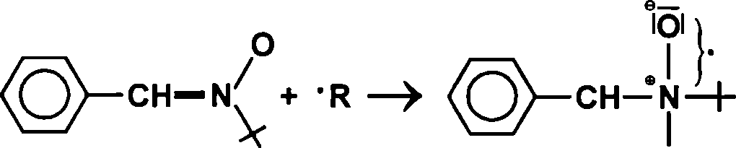
6. Spektroskopia elektronowego rezonansu paramagnetycznego
181
ziemi oraz ścieków z organicznych zanieczyszczeń. W uproszczeniu mechanizm reakcji Fentona ma następujący przebieg:
Fe2+ + H2O2 -> Fe3+ + ’OH + OH',
Fe3+ + H2O2 + H2O — Fe2+ + ‘OOH + H3O+.
Powstające w trakcie reakcji rodniki są kinetycznie niestabilne (mają krótkie czasy życia), a ich badanie możliwe jest dzięki zastosowaniu tzw. pułapek spinowych (T). Są to związki diamagnetyczne, które dzięki obecności wiązań typu -N=O z łatwością wchodzą w reakcję z nietrwałymi rodnikami, tworząc trwałe addukty spinowe (stabilizacja chemiczna), zgodnie z równaniem: R" + T —> (R-T)*. W ten sposób umożliwiają one wykrywanie krótko żyjących rodników.
Funkcje pułapek spinowych mogą spełniać duże połączenia organiczne typu nitrozwiąz- ków lub nitronów, np. 2,4,6-tri-tert-butylonitrobenzen (TBN), fenylo-N-tert-butyloni- tron (PBN), a także kompleksy nieorganiczne jak np. Fe2+(DETC)2, Fe2+(MGD)2, stosowane jako pułapki NO. Jednakże w wyniku pułapkowania przedmiotem bezpośredniego pomiaru nie jest już sam badany rodnik R’, lecz jego addukt, co może niekiedy utrudniać jego identyfikację.
Cel ćwiczenia
Celem jest zbadanie produktów reakcji rodnikowego rozpadu nadtlenku wodoru z zastosowaniem pułapki spinowej.
Odczynniki
5% wodny roztwór H2O2, FeSO4, PBN.
Wykonanie ćwiczenia
W trakcie wykonania ćwiczenia przygotowuje się wodny roztwór PBN (0,01 M) i miesza się go z roztworem H2O2 w stosunku 1:10. Następnie wkrapla ostrożnie roztwór FeSO4 w takiej ilości, aby skład mieszaniny reakcyjnej Fe:H2O2 wynosił 1:20, ciągle mieszając roztwór na mieszadle magnetycznym. Należy zwrócić uwagę, aby pH roztworu nie wzrosło do poziomu pozwalającego na wytrącenie się uwodnionego Fe(OH)3, który rozkłada H2O2 na tlen i wodę. Następnie część roztworu należy umieścić w rurce do pomiarów EPR i zarejestrować widmo.

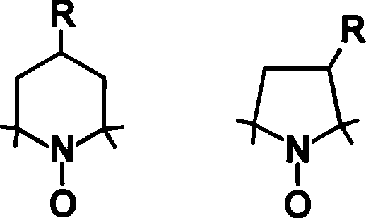
182
Piotr Pietrzyk, Andrzej Adamski, Zbigniew Sojka
Opracowanie wyników
- Dokonać interpretacji rozszczepienia pochodzącego od atomów l4N i 'H w widmie EPR.
- Odczytać z widma wartości stałych rozszczepienia nadsubtelnego.
- Obliczyć wartość czynnika glso powstającego adduktu spinowego.
- Zaproponować strukturę adduktu spinowego oraz powstającego w trakcie reakcji rodnika.

Ćwiczenie 7. Zastosowanie sond spinowych do badania kwasowości centrów Lewisa na powierzchni tlenków
Badanie metodą EPR układów diamagnetycznych jest możliwe, wymaga jednak zastosowania tzw. znaczników spinowych. Znaczniki te są trwałymi rodnikami, które za pomocą odpowiednich grup funkcyjnych wiążą się chemicznie z cząsteczkami diama- gnetycznymi, co pozwala obserwować widmo EPR powstałego kompleksu próbka- znacznik. Najczęściej używanymi znacznikami są związki heterocykliczne, typu N-tlenków, tworzące różnego rodzaju trwałe rodniki aminoksylowe. Ich cechą charakterystyczną jest obecność grupy >N-O* zawierającej niesparowany elektron. Dla przykładu wymienić tutaj można pochodne piperydyny i pirolidyny
posiadające w łańcuchu bocznym R np. ugrupowania HOOC-(CH2)n-, za pomocą których możliwe jest wiązanie znacznika z badaną substancją. Obecność jądra 14N pozwala na uzyskanie informacji strukturalnych na podstawie analizy trzech linii struktury nadsubtelnej pojawiającej się w widmie kompleksu próbka-znacznik. Różnice w kształcie poszczególnych składowych mogą odzwierciedlać różną ruchliwość znaczników spinowych przyłączonych do badanego układu. Można to wykorzystać do ilościowego opisu dynamiki ruchów lokalnych, przestrzennej orientacji struktur uporządkowanych, np. membran, miceli, polimerów czy protein. Ponadto stosując znaczniki spinowe, można wnioskować o lokalnej polamości, istotnej zwłaszcza w przypadku wielkocząsteczkowych układów biologicznych. W polarnym ośrodku preferowana jest bowiem jonowa forma mezomeryczna > N+-O”, co prowadzi do zwiększenia wartości ^iso (14N), a w niepolamym > N-O*, więc ajso(14N) maleje. Wartość rozszczepienia może zatem dostarczać informacji o bezpośrednim stopniu uwodnienia tej części makro- molekuły, z którą związany jest znacznik spinowy.
Jako przykład ilustrujący można tutaj przytoczyć zastosowanie utlenionej formy se- bacynianu bis(2,2,6,6-tetrametylo-piperydynylowego)

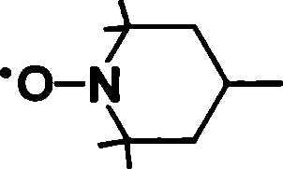
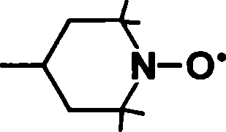
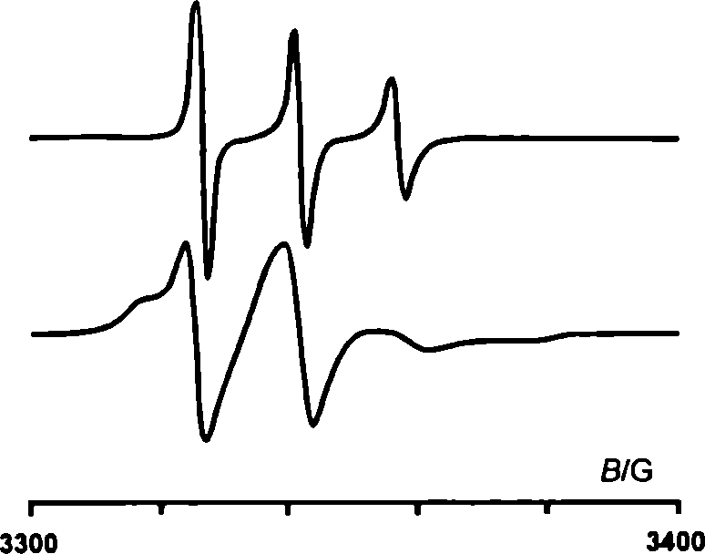
6. Spektroskopia elektronowego rezonansu paramagnetycznego
183

O O
II II

OCiCHJtjCO
Widmo EPR znacznika spinowego w matrycy poli-
propylen-polietylen. Składowa „szybka” o wąskich
liniach wskazuje na obecność domen amorficznych
o małej lepkości, składowa „powolna” o szerokich
liniach obrazuje domeny dobrze uporządkowane.
jako znacznika spinowego do określenia morfologii i stopnia krystaliczności polipro-
pylenu modyfikowanego polietylenem. Zaobserwowane dwa rodzaje sygnałów EPR
polimeru ze znacznikiem spinowym wskazują na współistnienie obszarów o strukturze
amorficznej z obszarami, w których dominuje bardziej krystaliczna forma polipropyle-
nu [11] (rysunek poniżej).
Znaczniki spinowe mogą być również używane jako sondy czułe na obecność i moc
koordynacyjnie niewysyconych centrów kwasowych typu Lewisa, obecnych na po-
wierzchni tlenków. Działają one wówczas jako sondy spinowe. Struktura nadsubtelna
od sprzężenia z jądrem l4N obecna w widmach EPR tlenków po adsorpcji znacznika
stanowi pośrednie źródło informacji o sile powierzchniowych centrów kwasowych.
Cząsteczka - sonda stanowi donor gęstości spinowej, podczas gdy powierzchniowe
centrum adsorpcji pełni rolę akceptora. Redystrybucja gęstości spinowej sondy od-
działującej z centrum powoduje zmianę wielkości rozszczepienia struktury nadsubtel-
nej. Zmiana ta jest proporcjonalna do siły wiązania donorowo-akceptorowego, a przez
to do mocy kwasu Lewisa.
Cel ćwiczenia
Celem ćwiczenia jest porównanie kwa-
sowych właściwości wybranych tlen-
ków, wykorzystując parametry struktury
nadsubtelnej sondy spinowej TEMPO
(2,2,6,6-tetrametylo-piperydyna-l-oxy).
Odczynniki
Tlenki MgO, A12O3, SiO2, ZrO2, sonda
spinowa TEMPO.
Wykonanie
Wykonanie ćwiczenia polega na zareje-
strowaniu widm tlenków z zaadsorbo-
waną sondą w temperaturze pokojowej
lub LN2 oraz wyznaczeniu ich parame-
trów struktury nadsubtelnej.
Opracowanie wyników
Wyznaczone z widm wartości stałej rozszczepienia nadsubtelnego azotu należy uszeregować rosnąco, a następnie skorelować je z mocą powierzchniowych centrów kwasowych typu Lewisa, obecnych na powierzchni badanych tlenków. Zaproponować

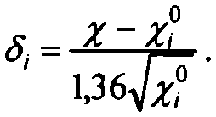
184
Piotr Pietrzyk, Andrzej Adamski, Zbigniew Sojka
struktury takich centrów dla każdego tlenku oraz obliczyć ich średnią elektroujemność (/) i ładunki cząstkowe (Ą), stosując skalę elektroujemności Allreda-Rochowa. Wielkości te należy obliczyć z wzorów [12]:
X =
(6.52)
i
Skorelować wartości stałych rozszczepienia nadsubtelnego azotu z obliczonymi parametrami.

LITERATURA
[ 1 ] Atkins P. W., Przewodnik po chemii fizycznej, PWN, Warszawa 1977.
- Nalewajski R.F., Podstawy i metody chemii kwantowej, Wyd. Naukowe PWN, Warszawa 2001.
- Atkins P.W., Chemia fizyczna, Wyd. Naukowe PWN, Warszawa 2001.
- Gołębiewski A., Elementy mechaniki i chemii kwantowej, PWN, Warszawa 1982.
- Gerloch M., Orbitals, Terms and States, J. Wiley, Chichester 1986.
- Krusic P.J., Meakin P„ Jesion J.P., J. Phys. Chem. 1971, 75, 3438.
- Kirmse R., Stach J., Spektroskopia EPR. Zastosowania w chemii, Uniwersytet Jagielloński, Kraków 1994.
- Spałek T., Pietrzyk P., Sojka Z., J. Chem. Inform. Mod. 2005, 45, 18.
- Sojka Z., Stopa G., J. Chem. Educ. 1993, 70, 675.
- Griffith W.P., Lewis J., Wilkinson G.W., J. Chem. Soc. 1959, 872.
- Kruczała K., Varghese B., Bokria J.G., Schlick S., Macromolecules 2003, 36, 1899.
- Jolivet J.P., Metal oxide chemistry and sythesis. From solution to solid state, J. Wiley, Chichester 2000.

